**HỌC VIỆN CÔNG NGHỆ BƯU CHÍNH VIỄN THÔNG**

**KHOA CÔNG NGHỆ THÔNG TIN 1**



**ĐỒ ÁN**

**TỐT NGHIỆP ĐẠI HỌC**

***Đề tài: Thiết kế và phát triển website cung cấp dịch vụ tìm trọ***

|  |  |
| --- | --- |
| Giảng viên hướng dẫn | **ThS. Hoàng Xuân Sơn** |
| Sinh viên thực hiện | **Đỗ Trọng Dũng** |
| Lớp | **D16CNPM1** |
| Khóa | **D16** |
| Hệ đào tạo | **Chính quy** |

**Hà Nội, tháng 01 năm 2021**

NHẬN XÉT, ĐÁNH GIÁ, CHO ĐIỂM

**(Của giảng viên hướng dẫn)**

**………………………………………………………………………………………………………………………………………………………………………………………………………………………………………………………………………………………………………………………………………………………………………………………………………………………………………………………………………………………………………………………………………………………………………………………………………………………………………………………………………………………………………………………………………………………………………………………………………………………………………………………………………………………………………………………………………………………………………………………………………………………………………………………………………………………………………………………………………………………………………………………………………………………………………………………………………………………………………………………………………………………………………………………………………………………………………………………………………………………………………………………………………………………………………………………………………………………………………**

**Điểm:** ……………………………………(bằng chữ: …………………)

**Đồng ý/ Không đồng ý** cho sinh viên bảo vệ trước hội đồng chấm tốt nghiệp.

…………, ngày tháng năm 2021

**CÁN BỘ - GIẢNG VIÊN HƯỚNG DẪN**

NHẬN XÉT, ĐÁNH GIÁ, CHO ĐIỂM

**(Của giảng viên phản biện)**

**…………………………………………………………………………………………………………………………………………………………………………………………………………………………………………………………………………………………………………………………………………………………………………………………………………………………………………………………………………………………………………………………………………………………………………………………………………………………………………………………………………………………………………………………………………………………………………………………………………………………………………………………………………………………………………………………………………………………………………………………………………………………………………………………………………………………………………………………………………………………………………………………………………………………………………………………………………………………………………………………………………………………………………………………………………………………………………………………………………………………………………………………………………………………………………………………………………………………………**

**Điểm:** ……………………………………(bằng chữ: …………………)

**Đồng ý/ Không đồng ý** cho sinh viên bảo vệ trước hội đồng chấm tốt nghiệp.

…………, ngày tháng năm 2021

**CÁN BỘ - GIẢNG VIÊN PHẢN BIỆN**

# **LỜI CẢM ƠN**

Đầu tiên em xin gửi lời cảm ơn tới Học viện Công nghệ Bưu chính Viễn thông nơi mà em đã học tập, rèn luyện, trau dồi bản thân, trau dồi học vấn.

Với sự biết ơn và kính trọng, em xin gửi lời cảm ơn chân thành đến các thầy, cô trong Học viện nói chung và khoa Công nghệ thông tin I nói riêng, đã tận tình hướng dẫn, giảng dạy và tạo mọi điều kiện thuận lợi giúp đỡ em trong suốt quá trình học tập.

Đặc biệt, em xin cảm ơn tới ThS.Hoàng Xuân Sơn (Viện công nghệ Thông tin và Truyền thông CDIT) đã trực tiếp hướng dẫn, góp ý, giúp đỡ em trong quá trình thực hiện đồ án này.

Trong thời gian làm đồ án có giới hạn và kiến thức bản thân còn hạn chế nên đồ án không tránh khỏi những thiếu sót, em rất mong nhận được những ý kiến góp ý của thầy cô để đồ án được hoàn thiện hơn.

Em xin chân thành cảm ơn!

|  |  |
| --- | --- |
|  | Hà Nội, ngày tháng năm 2021  Sinh viên thực hiện |

# **MỤC LỤC**

**LỜI CẢM ƠN** ii

**MỤC LỤC** iii

**DANH MỤC CÁC BẢNG** v

**DANH MỤC CÁC HÌNH** vii

**KÝ HIỆU VÀ THUẬT NGỮ** x

**LỜI NÓI ĐẦU** 1

**CHƯƠNG I : GIỚI THIỆU ĐỀ TÀI** 2

**1.1.** **Khảo sát hiện trạng cho thuê trọ hiện nay** 2

**1.2.** **Xác định mục tiêu** 2

**1.3.** **Đối tượng** 2

**1.4.** **Phạm vi đề tài** 2

**1.5.** **Phương pháp thực hiện** 2

**CHƯƠNG II : PHÂN TÍCH THIẾT KẾ** 3

**2.1.** **Thu thập yêu cầu** 3

**2.1.1.** **Mục đích của hệ thống** 3

**2.1.2.** **Yêu cầu của hệ thống** 3

**2.1.3.** **Thông tin các đối tượng cần xử lý, quản lý** 4

**2.1.4.** **Quan hệ giữa các đối tượng, thông tin** 5

**2.1.5.** **UC tổng quan hệ thống** 6

**2.1.5.1.** **UC cho mỗi tác nhân** 6

**2.1.5.2.** **UC chi tiết cho từng chức năng** 10

**2.2.** **Phân tích yêu cầu** 10

**2.2.1.** **Xây dựng các kịch bản** 10

**2.2.1.1.** **Kịch bản của tác nhân người dùng** 10

**2.2.1.2.** **Kịch bản của tác nhân người quản trị** 28

**2.2.2.** **Lớp thực thể pha phân tích hệ thống** 44

**2.3.** **Thiết kế hệ thống** 47

**2.3.1.** **Thiết kế giao diện** 47

**2.3.2.** **Thiết kế lớp thực thể** 47

**2.3.3.** **Thiết kế cơ sở dữ liệu** 48

**2.3.4.** **Biểu đồ hoạt động** 60

**2.3.5.** **Biểu đồ tuần tự** 75

**CHƯƠNG III : LẬP TRÌNH PHÁT TRIỂN** 77

**3.1.** **Kiến trúc hệ thống** 77

**3.2.** **Công nghệ sử dụng trong lập trình** 77

**3.2.1.** **Spring Boot** 77

**3.2.2.** **Giới thiệu Angular** 77

**3.2.3.** **MySql** 77

**3.4.** **Giao diện chính** 78

**3.5.** **Kết luận** 94

**CHƯƠNG IV : TRIỂN KHAI KIỂM THỬ** 94

**4.1.** **Giao diện hệ thống** 94

**4.2.** **Dựng testcase** 94

**4.3.** **Dựng checklist** 94

**KẾT LUẬN** 95

**TÀI LIỆU THAM KHẢO** 96

**PHỤ LỤC** 97

# **DANH MỤC CÁC BẢNG**

Bảng 1: Bảng ký hiệu và thuật ngữ x

Bảng 2: Kịch bảng đăng ký 10

Bảng 3: Kịch bản đăng nhập 11

Bảng 4: Kịch bản đăng xuất 12

Bảng 5: Kịch bản quên tài khoản 12

Bảng 6: Kịch bản xác thực tài khoản 13

Bảng 7: Kịch bản tìm kiếm bài viết 14

Bảng 8: Kịch bản xem bảng giá dịch vụ 15

Bảng 9: Kịch bản xem chi tiết bài viết 15

Bảng 10: Kịch bản xem trang cá nhân người dùng 16

Bảng 11: Kịch bản xem danh sách bài viết quan tâm 16

Bảng 12: Kịch bản thêm bài viết vào danh sách quan tâm 17

Bảng 13: Kịch bản xóa bỏ bài viết quan tâm 17

Bảng 14: Kịch bản xem danh sách bình luận 18

Bảng 15: Kịch bản bình luận 18

Bảng 16: Kịch bản xóa bình luận 19

Bảng 17: Kịch bản xem danh sách bài viết của mình 19

Bảng 18: Kịch bản tạo bài viết mới 20

Bảng 19: Kịch bản sửa bài viết 21

Bảng 20: Kịch bản xóa bài viết 22

Bảng 21: Kịch bản đăng bài viết 23

Bảng 22: Kịch bản xem lịch sử đăng bài 24

Bảng 23: Kịch bản nạp tiền vào ví 24

Bảng 24: Kịch bản xem lịch sử nạp tiền 25

Bảng 25: Kịch bản xem thông tin cá nhân 25

Bảng 26: Kịch bản cập nhật thông tin cá nhân 26

Bảng 27: Kịch bản đổi mật khẩu 27

Bảng 28: Kịch bản xem danh sách người dùng 28

Bảng 29: Kịch bản tạo mới người dùng 28

Bảng 30: Kịch bản sửa thông tin người dùng 29

Bảng 31: Kịch bản xóa người dùng 30

Bảng 32: Kịch bản xem chi tiết người dùng 31

Bảng 33: Kịch bản xem danh sách bài viết 31

Bảng 34: Kịch bản xóa bài viết 32

Bảng 35: Kịch bản xem danh sách bình luận 33

Bảng 36: Kịch bản xóa bình luận 33

Bảng 37: Kịch bản xem danh sách chuyên mục 34

Bảng 38: Kịch bản thêm chuyên mục 34

Bảng 39: Kịch bản sửa chuyên mục 35

Bảng 40: Kịch bản xóa chuyên mục 36

Bảng 41: Kịch bản xem danh sách tiện ích 37

Bảng 42: Kịch bản thêm tiện ích 37

Bảng 43: Kịch bản sửa tiện ích 38

Bảng 44: Kịch bản xóa tiện ích 39

Bảng 45: Kịch bản xem danh sách gói dịch vụ 39

Bảng 46: Kịch bản sửa thông tin gói dịch vụ 40

Bảng 47: Kịch bản xem danh sách thanh toán 41

Bảng 48: Kịch bản xem danh sách ví 41

Bảng 49: Kịch bản nạp tiền cho ví 42

Bảng 50: Kịch bản xem lịch sử nạp tiền 43

Bảng 51: Danh sách bảng trong CSDL 49

Bảng 52: Mô tả bảng tbl_user 50

Bảng 53: Mô tả bảng tbl_post 51

Bảng 54: Mô tả bảng tbl_comment 52

Bảng 55: Mô tả bảng tbl_favorite 53

Bảng 56: Mô tả bảng tbl_tag 53

Bảng 57: Mô tả bảng tbl_category 54

Bảng 58: Mô tả bảng tbl_image 54

Bảng 59: Mô tả bảng tbl_ward 55

Bảng 60: Mô tả bảng tbl_district 55

Bảng 61: Mô tả bảng tbl_province 56

Bảng 62: Mô tả bảng tbl_payment 56

Bảng 63: Mô tả bảng tbl_post_vip 57

Bảng 64: Mô tả bảng tbl_wallet 58

Bảng 65: Mô tả bảng tbl_topup_history 58

Bảng 66: Mô tả bảng post_tag 59

# **DANH MỤC CÁC HÌNH**

Hình 1: UC của tác nhân người dùng 6

Hình 2: UC của tác nhân người quản trị 8

Hình 3: Biểu đồ lớp thực thể pha phân tích 46

Hình 4: Biểu đồ lớp thực thể pha thiết kế 47

Hình 5: Cơ sở dữ liệu 48

Hình 6: Bảng tbl_user 50

Hình 7: Bảng tbl_post 51

Hình 8: Bảng tbl_comment 52

Hình 9: Bảng tbl_favorite 53

Hình 10: Bảng tbl_tag 53

Hình 11: Bảng tbl_category 54

Hình 12: Bảng tbl_image 54

Hình 13: Bảng tbl_ward 55

Hình 14: Bảng tbl_district 55

Hình 15: Bảng tbl_province 56

Hình 16: Bảng tbl_payment 56

Hình 17: Bảng tbl_post_vip 57

Hình 18: Bảng tbl_wallet 58

Hình 19: Bảng tbl_topup_history 58

Hình 20: Bảng tbl_post_tag 59

Hình 21: Biểu đồ hoạt động đăng ký 60

Hình 22: Biểu đồ hoạt động đăng nhập 60

Hình 23: Biểu đồ hoạt động đăng xuất 60

Hình 24: Biểu đồ hoạt động quên tài khoản 61

Hình 25: Biểu đồ hoạt động xác thực tài khoản 61

Hình 26: Biều đồ hoạt động tìm kiếm bài viết 61

Hình 27: Biểu đồ hoạt động xem bảng giá dịch vụ 62

Hình 28: Biểu đồ hoạt động xem chi tiết bài viết 62

Hình 29: Biểu đồ hoạt động xem trang cá nhân người dùng 62

Hình 30: Biểu đồ hoạt động xem danh sách bài viết quan tâm 62

Hình 31: Biểu đồ hoạt động thêm bài viết vào danh sách quan tâm 63

Hình 32: Biểu đồ hoạt động xóa bỏ bài viết quan tâm 63

Hình 33: Biểu đồ hoạt động xem danh sách bình luận 63

Hình 34: Biểu đồ hoạt động bình luận 64

Hình 35: Biểu đồ hoạt động xóa bình luận 64

Hình 36: Biểu đồ hoạt động xem danh sách bài viết của mình 64

Hình 37: Biểu đồ hoạt động tạo bài viết 64

Hình 38: Biểu đồ hoạt động sửa bài viết 65

Hình 39: Biểu đồ hoạt động xóa bài viết 65

Hình 40: Biểu đồ hoạt động đăng bài viết 65

Hình 41: Biểu đồ hoạt động xem lịch sử đăng bài 65

Hình 42: Biểu đồ hoạt động nạp tiền vào ví 66

Hình 43: Biểu đồ hoạt động xem lịch sử nạp tiền 66

Hình 44: Biểu đồ hoạt động xem thông tin cá nhân 66

Hình 45: Biểu đồ hoạt động cập nhật thông tin cá nhân 67

Hình 46: Biểu đồ hoạt động đổi mật khẩu 67

Hình 47: Biểu đồ hoạt động xem danh sách người đùng 68

Hình 48: Biểu đồ hoạt động xem chi tiết người dùng 68

Hình 49: Biểu đồ hoạt động tạo mới người dùng 68

Hình 50: Biểu đồ hoạt động sửa thông tin người dùng 69

Hình 51: Biểu đồ hoạt động xóa người dùng 69

Hình 52: Biểu đồ hoạt động xem danh sách bài viết 69

Hình 53: Biểu đồ hoạt động xóa bài viết 70

Hình 54: Biểu đồ hoạt động xem danh sách bình luận 70

Hình 55: Biểu đồ hoạt động xóa bình luận 70

Hình 56: Biểu đồ hoạt động xem danh sách chuyên mục 71

Hình 57: Biều đồ hoạt động thêm chuyên mục 71

Hình 58: Biểu đồ hoạt động sửa chuyên mục 71

Hình 59: Biểu đồ hoạt động xóa chuyên mục 71

Hình 60: Biều đồ hoạt động xem danh sách tiện ích 72

Hình 61: Biểu đồ hoạt động thêm tiện ích 72

Hình 62: Biểu đồ hoạt động sửa tiện ích 72

Hình 63: Biểu đồ hoạt động xóa tiện ích 72

Hình 64: Biểu đồ hoạt động xem danh sách gói dịch 73

Hình 65: Biểu đồ hoạt động sửa thông tin gói dịch vụ 73

Hình 66: Biểu đồ hoạt động xem danh sách thanh toán 73

Hình 67: Biểu đồ hoạt động xem danh sách ví 74

Hình 68: Biểu đồ hoạt động nạp tiền cho ví 74

Hình 69: Biểu đồ hoạt động xem lịch sử nạp tiền 74

Hình 70: Kiến trúc hệ thống 77

Hình 71: So sánh Spring và Springboot 77

Hình 72: So sáng Spring Boot và Spring MVC 77

Hình 73: Giao diện trang chủ 78

Hình 74: Giao diện đăng ký 79

Hình 75: Giao diện đăng nhập 79

Hình 76: Giao diện quên tài khoản 80

Hình 77: Giao diện xác thực tài khoản 80

Hình 78: Giao diện bảng giá dịch vụ 81

Hình 79: Giao diện chi tiết bài viết 82

Hình 80: Giao diện tác giả bài viết 83

Hình 81: Giao diện trang cá nhân người dùng 83

Hình 82: Giao diện danh sách bài viết người dùng 84

Hình 83: Giao diện danh sách bình luận của người dùng 85

Hình 84: Giao diện danh sách bài viết quan tâm của người dùng 85

Hình 85 Giao diện lịch sử đăng bài 86

Hình 86: Giao diện đổi mật khẩu 86

Hình 87: Giao diện tạo mới bài viết 87

Hình 88: Giao diện sửa bài viết 88

Hình 89: Giao diện đăng bài viết 89

Hình 90: Giao diện quản lý người dùng 90

Hình 91: Giao diện quản lý bài viết 90

Hình 92: Giao diện quản lý bình luận 91

Hình 93: Giao diện quản lý chuyên mục 91

Hình 94: Giao diện quản lý tiện ích 92

Hình 95: Giao diện quản lý gói dịch vụ 92

Hình 96: Giao diện quản lý ví 93

Hình 97: Giao diện quản lý bài đăng 93

# **KÝ HIỆU VÀ THUẬT NGỮ**

Bảng 1: Bảng ký hiệu và thuật ngữ

|  |  |  |  |
| --- | --- | --- | --- |
| **Số** | **Thuật ngữ, từ viết tắt** | **Tên đầy đủ** | **Mô tả** |
| 1 | API | **Application Programming Interface** | Phương thức, giao thức kết nối với thư viện khác ứng dụng khác |
| 2 | UML | Unified Modeling Language | Ngôn ngữ dành cho việc đặc tả, hình dung, xây dựng và làm tài liệu của các hệ thống phần mềm. |
| 3 | UC | Use case | Tương tác của tác nhân với hệ thống |
| 4 | CSDL | Cơ sở dữ liệu | Lưu trữ dữ liệu của hệ thống |
| 5 | PK | Khóa chính | Khóa chính trong bảng của cơ sở dữ liệu |
| 6 | FK | Khóa ngoại | Khóa ngoại trong bảng của cơ sở dữ liệu |
| 7 | STT | Số thứ tự | Mô tả số thư tự trong bảng |

# **LỜI NÓI ĐẦU**

Cuộc sống ngày càng bận rộn nên thời gian để tìm kiếm thông tin của mọi người về một vấn đề quan tâm càng được rút ngắn càng tốt. Trong những mục đích đó có những nhu cầu về việc tìm thuê nơi tạm trú, nhà trọ, phòng trọ nhận được nhiều mối quan tâm. Khi di chuyển sang một nơi ở mới việc tìm kiếm thông tin về nơi trọ là vô cùng khó khăn và tốn nhiều thời gian, công sức, tiền bạc.

Bản thân tôi cũng là một sinh viên, được trải qua việc tìm kiếm nơi trọ. Nhận thấy thực tế này tôi đã đưa ra lựa chọn về đề tài của mình để xây dựng lên một website về dịch vụ tìm trọ. Website sẽ là nơi mà người có nhu cầu tìm trọ có thể tìm được nơi trọ phù hợp, tiết kiệm thời gian, tiền bạn. Đồng thời website cũng là nơi dành cho những người cho thuê có nhu cầu cho thuê nhà, phòng trọ có thể đăng tin cho thuê dễ dàng.

Với đề tài **“Thiết kế và phát triển website cung cấp dịch vụ tìm trọ”** tôi hy vọng có thể giải quyết được những nhu cầu thực tế đã nêu trên.

Nội dung của báo cáo về đề tài của em sẽ gồm các chương:

**Chương I. Giới thiệu đề tài**

Giới thiệu khái quát về đề tài, xác định được mục tiêu, đối tượng, phạm vi của để tài.

**Chương II: Phân tích, thiết kế**

Xác định yêu cầu bài toán, đưa ra các đối tượng liên quan đến hệ thống.

Sau khi xác định yêu cầu, thực hiện phân tích hệ thống, chức năng người dùng.

Thiết kế hệ thống, xây dựng cơ sở dữ liệu và các thành phần khác dựa trên kết quả phân tích.

**Chương III. Lập trình phát triển**

Lựa chọn công nghệ dùng cho lập trình phát triển: đưa ra các lựa chọn về ngôn ngữ, framework, cơ sở dữ liệu sử dụng, các API tích hợp vào hệ thống và các thành phần khác có liên quan.

Sau khi thực hiện xong pha phân tích, thiết kế, thực hiện lập trình, xây dựng các module. Tích hợp chúng lại với nhau để thành một hệ thống hoàn chỉnh.

**Chương IV. Triển khai, kiểm thử**

Từ kết quả của pha phân tích, thiết kế, tiến hành xây dựng cơ sở dữ liệu, tiến hành lập trình, xây dựng các module. tích hợp chúng lại với nhau để thành một hệ thống hoàn chỉnh.

# **: GIỚI THIỆU ĐỀ TÀI**

* 1. **Khảo sát hiện trạng cho thuê trọ hiện nay**
  2. **Xác định mục tiêu**

Xây dựng website cung cấp dịch vụ tìm trọ với giao diện thân thiện, dễ sử dụng, đáp ứng được nhu cầu tìm kiếm theo những yêu cầu của người dùng ví dụ về: địa điểm, diện tích hoặc theo nhu cầu khác.

Người dùng có thể là người tìm trọ hoặc cũng có thể là người đăng tin cho thuê trọ nếu có nhu cầu cho thuê. Người dùng có thể quản lý thông tin cá nhân, bài viết, thông tin khác có liên quan.

Người quản trị có thể quản lý thông tin của cả hệ thống dễ dàng, chi tiết và chính xác. Các thông tin quản lý về người dùng hệ thống, bài viết, thông tin liên quan khác.

Tích lũy được thêm nhiều kinh nghiệm về quy trình các bước làm phần mềm, trau dồi kỹ năng lập trình tư duy phát triển sản phẩm.

* 1. **Đối tượng**

Hướng đến mọi người có nhu cầu tìm nơi trọ.

* 1. **Phạm vi đề tài**

Đề tài thực hiện xây dựng website cung cấp dịch vụ tìm trọ với dữ liệu nhỏ. Dữ liệu thử nghiệm chủ yếu khoanh vùng tại khu vực thành phố Hà Nội cụ thể khu vực phường Trung Văn và phường Mỗ Lao.

Dựa trên kết quả đạt được sau đề tài, xác định hướng phát triển tiếp theo, có thể mở rộng ra quận Hà Đông, có thể là các thành phố Hà Nội.

* 1. **Phương pháp thực hiện**
* Thu thập, tìm hiểu, xác định những thông tin cần thiết, phân tích thông tin thu thập được từ đó hình thành những ý tưởng, đưa ra phạm vi, yêu cầu cần đạt.
* Dựa trên những thông tin thu thập được, nhưng yêu cầu thực tế để mô hình hóa hệ thống thực hiện phân tích thiết kế hệ thống cho phù hợp.
* Tìm hiểu các công nghệ, kỹ thuật có thể đáp ứng được mục tiêu thực hiện đề tài để tiến hành xây dựng chương trình theo yêu cầu đã đặt ra.
* Triển khai chương trình, đánh giá kết quả đạt được.

# **: PHÂN TÍCH THIẾT KẾ**

* 1. **Thu thập yêu cầu**
     1. **Mục đích của hệ thống**

Hệ thống trang web phục vụ người tìm bài cho thuê trọ, đăng bài cho thuê, quản lý các thông tin liên quan đến bài viết. Người quản trị quản lý hệ thống.

* + 1. **Yêu cầu của hệ thống**

1. Yêu cầu về chức năng

* Người dùng
* Đăng nhập, đăng ký, đăng xuất, xác thực tài khoản, quên mật khẩu, đổi mật khẩu.
* Xem danh sách bài đăng, chi tiết bài đăng,
* Xem bảng giá dịch vụ
* Xem trang cá nhận nhân người dùng
* Xem lịch sử đăng bài, thanh toán.
* Tìm kiếm bài đăng theo các tiêu chí quan tâm.
* Quản lý trang thông tin cá nhận: cập nhật thông tin.
* Quản lý bài viết: thêm, cập nhật thông tin, xóa, đăng bài.
* Quản lý bình luận: thêm, xóa.
* Quản lý lượt quan tâm của bài đăng
* Quản lý ví, nạp tiền.
* Người quản trị
* Quản lý người dùng: xem danh sách người dùng, thêm, cập nhật thông tin, xóa.
* Quản lý bài viết: xem danh sách bài viết, tạo mới, cập nhật thông tin, xóa, đăng bài.
* Quản lý bình luận: xem danh sách bình luận, xóa bình luận.
* Quản lý chuyên mục (loại bài đăng): xem danh sách chuyên mục, thêm, sửa, xóa.
* Quản lý gói dịch vụ: xem danh sách gói dịch vụ, cập nhật thông tin.
* Quản lý thanh toán: xem danh sách thanh toán.
* Quản lý ví: nạp tiền cho ví, xem lịch sử nạp tiền.
* Quản lý tiện ích: xem danh sách tiện ích, tạo mới, thêm, cập nhật thông tin, xóa.

1. **Yêu cầu phi chức năng**

* Giao diện: Giao diện thân thiện, hiển thị rõ ràng, thông tin đầy đủ với mục đích của người dùng. Bố cục cân đối, dễ sử dụng.
* Hiệu năng: Truy cập ổn định, tốc độ không quá chậm, xử lý mượt mà, trả về yêu cầu trong thời gian chấp nhận được.
* Linh hoạt: Triển khai được trên nhiều trình duyệt khác nhau ví dụ Google Chrome, Microsoft Edge,…
* Tin cậy: Mật khẩu khách hàng được mã hóa, thông tin truy cập được trả về theo đúng quyền người dùng trong hệ thống.
* Reponsive: Hiển thị phù hợp với các kích thước mà hình, độ phân giải khác nhau (1366*768 hoặc 1920*1080).
  + 1. **Thông tin các đối tượng cần xử lý, quản lý**
* Nhóm thông tin liên quan đến con người
* Người dùng: Tên đăng nhập, mật khẩu, loại đăng ký, email, trạng thái, ảnh, tên, quyền trong hệ thống, thời gian tạo tài khoản, số điện thoại, mã xác thực tài khoản.
* Người quản trị: như người dùng (Phân biệt với người dùng bởi quyền).
* Nhóm thông tin liên quan đến địa điểm:
* Phường/Xã: tên, loại, thuộc quận/huyện nào.
* Quận/Huyện: tên, loại, thuộc tỉnh/thành phố nào.
* Tỉnh/Thành phố: tên, mã,
* Nhóm thông tin liên quan đến hệ thống
* Bài viết: Tiêu đề, thông tin chi tiết, giá cho thuê, diện tích cho thuê, địa chỉ, tọa độ địa chỉ (mục đích cho việc chỉ đường trên bản đồ), trạng thái, thời gian tạo, số lượt xem, số điện thoại liên hệ ,thuộc chuyên mục nào, người tạo là ai.
* Chuyên mục: tên, mô tả.
* Gói dịch vụ: tên, mô tả, giá đăng theo ngày, giá đăng theo tuần, giá đăng theo tháng, mức độ ưu tiên.
* Tiện ích: tên, mô tả.
* Ví: số tiền, thời gian tạo ví, người sở hữu.
* Bình luận: nội dung, thời gian thực hiện, người bình luận là ai, thuộc về bài viết nào.
* Quan tâm: thời gian thực hiện, người quan tâm, bài viết được quan tâm.
* Ảnh: tên, bài viết sở hữu ảnh.
* Thanh toán: giá tiền, ngày bắt đầu đăng, ngày kết thúc đăng, mô tả, trạng thái, loại gói dịch vụ, bài viết được thanh toán, người thanh toán.
  + 1. **Quan hệ giữa các đối tượng, thông tin**

Sau khi tạo tài khoản thành công người dùng có thể thực hiện các chức năng theo quyền.

* Một người dùng có nhiều bài viết.
* Một người dùng có nhiều bình luận.
* Một người dùng có nhiều quan tâm các bài viết.
* Một người dùng có một ví.
* Một ví có nhiều lịch sử nạp tiền
* Một người dùng có nhiều thanh toán.
* Một bài viết thuộc về một người dùng.
* Một bài viết có nhiều ảnh.
* Một bài viết thuộc về một chuyên mục.
* Một bài viết có nhiều quan tâm.
* Một bài viết thuộc về một phường/xã.
* Một bài viết thuộc về một quận/huyện.
* Một bài viết thuộc về một tỉnh/thành phố.
* Một bài viết có nhiều tiện ích.
* Một bài viết có nhiều thanh toán.
* Một chuyên mục có nhiều bài viết.
* Một thanh toán có một gói dịch vụ.
* Một gói dịch vụ có nhiều thanh toán.
* Một tiện ích có nhiều bài viết.
* Một tỉnh/thành phố có nhiều quận/huyện.
* Một quận/huyện có nhiều xã/phường.
  + 1. **UC tổng quan hệ thống**
       1. **UC cho mỗi tác nhân**

1. **UC của tác nhân người dùng**

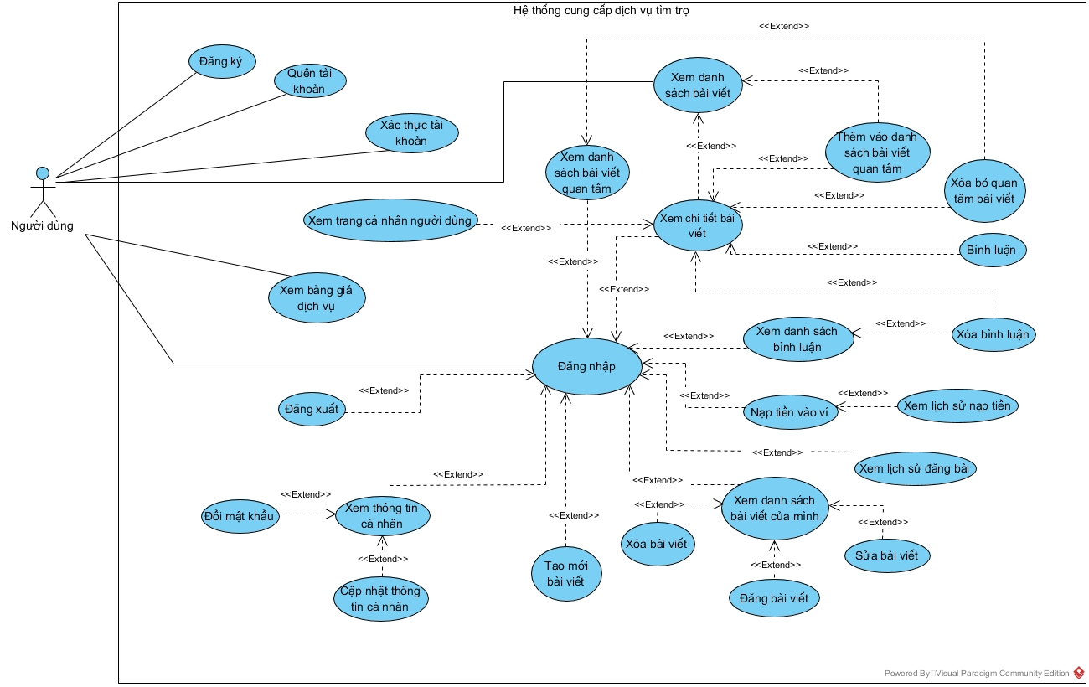

Hình 1: UC của tác nhân người dùng

Mô tả các UCcó trong ảnh trên:

* *Đăng ký*: UC này cho phép người dùng đăng ký tài khoản mới.
* *Đăng nhập*: UC này cho phép người dùng đăng nhập hệ thống.
* *Đăng xuất*: UC này cho phép người dùng đăng xuất hệ thống.
* *Quên tài khoản:* UC này cho phép người dùng lấy lại tài khoản đã đăng ký.
* *Xác thực tài khoản:* UC này cho phép người dùng xác thực tài khoản, để kích hoạt tài khoản đã đăng ký.
* *Tìm kiếm bài viết:* UC này cho phép người dùng tìm kiếm bài viết đang được đăng trên hệ thống.
* *Xem bảng giá dịch vụ:* UC này cho phép người dùng xem giá từng gói dịch vụ để đăng bài viết cho thuê.
* *Xem danh sách bài viết:* UC này cho phép người dùng xem danh sách những bài viết đang được đăng trên hệ thống.
* *Xem chi tiết bài viết:* UC này cho phép người dùng xem thông tin cụ thể của một bài viết đang được đăng trên hệ thống.
* *Xem trang cá nhân người dùng:* UC này cho phép người dùng xem trang cá nhân của một người dùng khác.
* *Xem danh sách bài viết quan tâm:* UC này cho phép người dùng xem danh sách bài viết mình quan tâm và danh sách người quan tâm bài viết của mình đã đăng.
* *Thêm vào danh sách bài viết quan tâm:* UC này cho phép người dùng thêm bài viết vào danh sách đang quan tâm.
* *Xóa bỏ bài viết quan tâm:* UC này cho phép người dùng xóa bỏ bài viết đã quan tâm.
* *Xem danh sách bình luận:* UC này cho phép người dùng xem danh sách những bình luận của mình.
* *Bình luận:* UC này cho phép người dùng bình luận trong bài viết trên hệ thống.
* *Xóa bình luận:* UC này cho phép người dùng xóa bình luận của mình trên bài viết của hệ thống.
* *Xem danh sách bài viết của mình:* UC này cho phép người dùng xem danh sách những bài viết mà mình đã tạo trên hệ thống.
* *Tạo bài viết mới:* UC này cho phép người dùng tạo bài viết mới trên hệ thống.
* *Sửa bài viết:* UC này cho phép người dùng sửa thông tin về bài viết đã tạo.
* *Xóa bài viết:* UC này cho phép người dùng xóa bài viết đã tạo.
* *Đăng bài viết:* UC này cho phép người dùng đăng bài viết để bài viết được hiển thị lên trang chủ.
* *Xem lịch sử đăng bài:* UC này cho phép người dùng xem lịch sử những bài viết đã đăng.
* *Nạp tiền vào ví:* UC này cho phép người dùng nạp tiền vào ví của mình.
* *Xem lịch sử nạp tiền:* UC này cho phép người dùng xem lịch sử nạp tiền của mình.
* *Xem thông tin cá nhận:* UC này cho phép người dùng xem thông tin cá nhân của mình.
* *Cập nhật thông tin cá nhân:* UC này cho phép người dùng cập nhật, thay đổi các thông tin cá nhân.
* *Đổi mật khẩu:* UC này cho phép người dùng đổi mật khẩu tài khoản của mình.

1. **UC của tác nhân người quản trị**

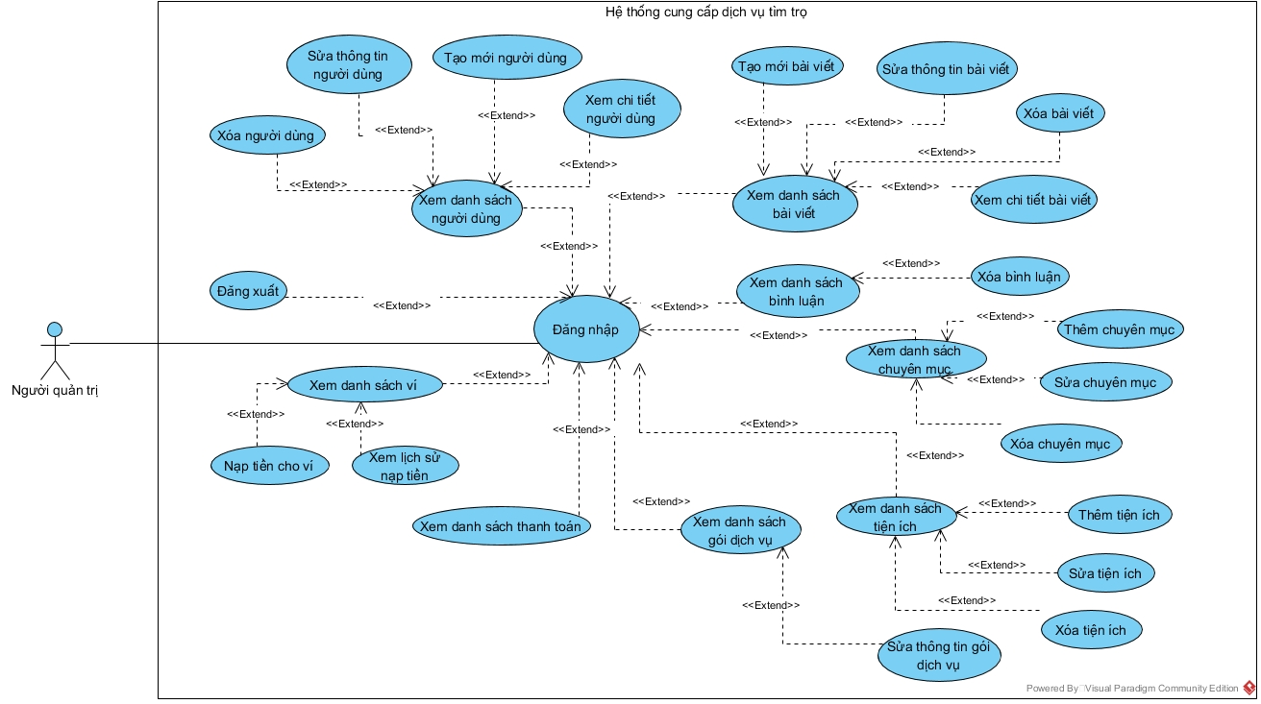

Hình 2: UC của tác nhân người quản trị

Mô tả các UC có trên ảnh:

* *Đăng nhập*: UC này cho phép người quản trị đăng nhập hệ thống.
* *Đăng xuất*: UC này cho phép người quản trị đăng xuất hệ thống.
* *Xem danh sách người dùng*: UC này cho phép người quản trị xem danh sách người dùng trong hệ thống.
* *Tạo mới người dùng*: UC này cho phép người quản trị tạo mới một tài khoản cho người dùng.
* *Sửa thông tin người dùng*: UC này cho phép người quản trị sửa thông tin cá nhân của người dùng.
* *Xóa người dùng*: UC này cho phép người quản trị cóa người dùng của hệ thống.
* *Xem chi tiết người dùng*: UC này cho phép người quản trị xem chi tiết về người dùng.
* *Xem danh sách bài viết*: UC này cho phép người quản trị xem danh sách bài viết của hệ thống.
* *Tạo mới bài viết*: UC này cho phép người quản trị tạo mới bài viết trong hệ thống.
* *Sửa thông tin bài viết*: UC này cho phép người quản trị sửa thông tin của bài viết.
* *Xóa bài viết*: UC này cho phép người quản trị xóa bài viết trong hệ thống.
* *Xem chi tiết bài viết*: UC này cho phép người quản trị xem thông tin chi tiết về bài viết.
* *Xem danh sách bình luận*: UC này cho phép người quản trị xem danh sách bình luận của hệ thống.
* *Xóa bình luận*: UC này cho phép người quản trị xóa bình luận trong hệ thống.
* *Xem danh sách chuyên mục*: UC này cho phép người quản trị xem danh sách chuyên mục của hệ thống.
* *Thêm chuyên mục*: UC này cho phép người quản trị thêm một chuyên mục mới.
* *Sửa chuyên mục*: UC này cho phép người quản trị sửa thông tin của chuyên mục.
* *Xóa chuyên mục*: UC này cho phép người quản trị xóa chuyên mục.
* *Xem danh sách tiện ích*: UC này cho phép người quản trị xem danh sách tiện ích của hệ thống.
* *Thêm tiện ích*: UC này cho phép người quản trị thêm một tiện ích mới.
* *Sửa tiện ích*: UC này cho phép người quản trị sửa thông tin của tiện ích.
* *Xóa tiện ích*: Uc này cho phép người quản trị xóa tiện ích.
* *Xem danh sách gói dịch vụ*: UC này cho phép người quản trị xem danh sách gói dịch vụ của hệ thống.
* *Sửa thông tin gói dịch vụ*: UC này cho phép người quản trị sửa thông tin gói dịch vụ của hệ thống.
* *Xem danh sách thanh toán*: UC này cho phép người quản trị xem danh sách bài viết đã được thanh toán cũng như được đăng trên hệ thống.
* *Xem danh sách ví*: UC này cho phép người quản trị xem danh sách ví trong hệ thống.
* *Nạp tiền cho ví*: UC này cho phép người quản trị cộng tiền cho ví.
* *Xem lịch sử nạp tiền*: UC này cho phép người quản trị xem lịch sử nạp tiền của người dùng trong hệ thống.
  + - 1. **UC chi tiết cho từng chức năng**
  1. **Phân tích yêu cầu**
     1. **Xây dựng các kịch bản** 
        1. **Kịch bản của tác nhân người dùng**
* **Đăng ký**

Bảng 2: Kịch bảng đăng ký

|  |  |
| --- | --- |
| **Tên UC** | **Đăng ký** |
| **Tác nhân chính** | Người dùng |
| **Tiền điều kiện** | Truy cập vào hệ thống |
| **Hậu điều kiện** | Đăng ký thành công |
| **Chuỗi sự kiện chính:**   1. Chọn chức năng đăng ký tại đầu trang. 2. Hệ thống hiển thị giao diện đăng ký có:  * Ô nhập tên tài khoản * Ô nhập mật khẩu * Ô nhập lại mật khẩu * Ô nhập tên * Ô nhập số điện thoại * Ô nhập email * Nút đăng ký  1. Nhập thông tin, bấm nút “Đăng ký” 2. Đăng ký xong hệ thống hiển thị trang xác thực tài khoản gồm các ô nhập  * Email * Mã xác thực * Nút “xác thực”  1. Nhập thông tin, bấm nút “Xác thực” 2. Hệ thống thông báo thành công hiển thị 2 nút: “Trang chủ” và “Đăng nhập”. | |
| **Ngoại lệ:**   * 1. Bỏ trống các ô nhập trên giao diện      1. Giao diện hiển thị thông báo lỗi không được bỏ trống      2. Quay lại bước 3   2. Tên tài khoản đã tồn tại      1. Giao diện hiển thị thông báo tên tài khoản đã tồn tại      2. Quay lại bước 3   3. Email không đúng định dạnh      1. Giao diện hiển thị thống báo email không đúng định dạng      2. Quay lại bước 3   4. Email đã tồn tại      1. Giao diện thông báo email đã tồn tại      2. Quay lại bước 3   5. Bỏ trống các ô nhập trên giao diện      1. Giao diện hiển thị thông báo lỗi bỏ trống ô nhập      2. Quay lại bước 5   6. Email không đúng định dạng      1. Giao diện hiển thị email không đúng định dạng      2. Quay lại bước 5   7. Xác thực không thành công      1. Giao diện hiển thị lỗi xác nhận không thành công      2. Quay lại bước 5 | |

* **Đăng nhập**

Bảng 3: Kịch bản đăng nhập

|  |  |
| --- | --- |
| **Tên UC** | **Đăng nhập** |
| **Tác nhân chính** | Người dùng |
| **Tiền điều kiện** | Người dùng đã đăng ký tài khoản, tài khoản đã xác thực |
| **Hậu điều kiện** | Đăng nhập thành công |
| **Chuỗi sự kiện chính:**   1. Chọn chức năng đăng nhập tại đầu trang 2. Hệ thống hiển thị giao diện đăng nhập gồm các ô nhập và nút:  * Ô nhập tên tài khoản * Ô nhập mật khẩu * Nút “đăng nhập”  1. Nhập thông tin, bấm nút “Đăng nhập” 2. Hệ thống thông báo thành công hiển thị giao diện trang chủ. | |
| **Ngoại lệ:**   * 1. Bỏ trống các ô nhập trên giao diện      1. Giao diện hiển thị thông báo lỗi không được bỏ trống.      2. Quay lại bước 3   2. Tên tài khoản hoặc mật khẩu không đúng.      1. Giao diện hiển thị thông báo lỗi tên tài khoản hoặc mật khẩu không đúng.      2. Quay lại bước 3 | |

* **Đăng xuất**

Bảng 4: Kịch bản đăng xuất

|  |  |
| --- | --- |
| **Tên UC** | **Đăng xuất** |
| **Tác nhân chính** | Người dùng |
| **Tiền điều kiện** | Đã đăng nhập |
| **Hậu điều kiện** | Đăng xuất thành công |
| **Chuỗi sự kiện chính:**   1. Chọn chức năng đăng xuất trên đầu trang 2. Hệ thống hiển thị thông báo thành công, giao diện có 2 nút chuyển hướng   “Trang chủ” và “Đăng nhập”.   1. Chọn 1 trong 2 nút để hoàn thành đăng xuất | |
| **Ngoại lệ:** Không có | |

* **Quên tài khoản**

Bảng 5: Kịch bản quên tài khoản

|  |  |
| --- | --- |
| **Tên UC** | **Quên tài khoản** |
| **Tác nhân chính** | Người dùng |
| **Tiền điều kiện** | Truy cập hệ thống |
| **Hậu điều kiện** | Lấy lại tài khoản thành công |
| **Chuỗi sự kiện chính:**   1. Chọn chức năng đăng nhập. 2. Hệ thống hiển thị giao diện đăng nhập có lựa chọn “Quên tài khoản” 3. Bấm nút “Quên tài khoản” 4. Hệ thống hiển thị giao diện lấy lại tài khoản có:  * Ô nhập email * Nút “Tiếp tục”  1. Nhập email, bấm nút “Tiếp tục” 2. Hệ thống hiển thị giao diện:  * Email của người đổi * Ô nhập “Mã xác thực” * Nút “Xác thực”  1. Nhập mã xác thực và bấm nút “Xác thực” 2. Hệ thống thông báo thành công hiển thị 2 nút “Đăng nhập” và “Trang chủ” cho người dùng chọn. | |
| **Ngoại lệ:**   * 1. Bỏ trống email      1. Giao diện hiển thị thông báo lỗi không được bỏ trống.      2. Quay lại bước 5   2. Email sai định dạng      1. Giao diện thông báo lỗi email sai định dạng      2. Quay lại bước 5   3. Bỏ trống các ô nhập      1. Giao diện thông báo lỗi không được bỏ trống      2. Quay lại bước 7   4. Email sai định dạng      1. Giao diện thông báo email sai định dạng      2. Quay lại bước 7   5. Mã xác thực không chính xác      1. Giao diện hiển thị thông báo mã xác thực không chính xác      2. Quay lại bước 7 | |

* **Xác thực tài khoản**

Bảng 6: Kịch bản xác thực tài khoản

|  |  |
| --- | --- |
| **Tên UC** | **Xác thực tài khoản** |
| **Tác nhân chính** | Người dùng |
| **Tiền điều kiện** | Đã đăng ký tài khoản nhưng chưa xác thực |
| **Hậu điều kiện** | Xác thực tài khoản thành công |
| **Chuỗi sự kiện chính:**   1. Chọn chức năng đăng nhập 2. Hệ thống hiển thị giao diện đăng nhập có lựa chọn “Xác thực tài khoản” 3. Bấm nút “Xác thực tài khoản” 4. Hệ thống hiển thị giao diện:  * Email của người dùng * Ô nhập “Mã xác thực” * Nút “Xác thực”  1. Nhập mã xác thực và bấm nút “Xác thực” 2. Hệ thống thông báo thành công hiển thị 2 nút “Đăng nhập” và “Trang chủ” cho người dùng chọn. | |
| **Ngoại lệ:**   * 1. Bỏ trống các ô nhập trên giao diện      1. Giao diện hiển thị thông báo lỗi không được bỏ trống.      2. Quay lại bước 5   2. Email sai định dạng      1. Giao diện hiển thị thông báo email sai định dạng      2. Quay lại bước 5   3. Mã xác thực không đúng      1. Giao diện hiển thị mã xác thực không đúng      2. Quay lại bước 5 | |

* **Tìm kiếm bài viết**

Bảng 7: Kịch bản tìm kiếm bài viết

|  |  |
| --- | --- |
| **Tên UC** | **Tìm kiếm bài viết** |
| **Tác nhân chính** | Người dùng |
| **Tiền điều kiện** | Truy cập hệ thống |
| **Hậu điều kiện** | Tìm kiếm bài viết thành công |
| **Chuỗi sự kiện chính:**   1. Truy cập trang chủ hệ thống. 2. Hệ thống hiển thị giao diện trang chủ gồm:  * Danh sách bài viết đang được đăng * Các ô tìm kiếm * Nút “Tìm kiếm”  1. Lưạ chọn các tiêu chí để tìm kiếm, bấm nút “Tìm kiếm” 2. Hệ thống hiển thị những kết quản đạt được | |
| **Ngoại lệ:** Không có bài viết nào được đăng. | |

* **Xem bảng giá dịch vụ**

Bảng 8: Kịch bản xem bảng giá dịch vụ

|  |  |
| --- | --- |
| **Tên UC** | **Xem bảng giá dịch vụ** |
| **Tác nhân chính** | Người dùng |
| **Tiền điều kiện** | Truy cập hệ thống |
| **Hậu điều kiện** | Xem bảng giá dịch vụ thành công |
| **Chuỗi sự kiện chính:**   1. Chọn chức năng xem bảng giá dịch vụ trên đầu trang. 2. Giao diện hiển thị bảng giá dịch vụ của hệ thống. | |
| **Ngoại lệ:** Không có | |

* **Xem chi tiết bài viết**

Bảng 9: Kịch bản xem chi tiết bài viết

|  |  |
| --- | --- |
| **Tên UC** | **Xem chi tiết bài viết** |
| **Tác nhân chính** | Người dùng |
| **Tiền điều kiện** | Truy cập hệ thống |
| **Hậu điều kiện** | Xem chi tiết bài viết thành công |
| **Chuỗi sự kiện chính:**   1. Bấm vào một bài viết trên trang chủ. 2. Giao diện hiển thị chi tiết bài viết.  * Thông tin bài viết: Tiêu đề, thông tin chi tiết, giá cho thuê, diện tích cho thuê, địa chỉ, tọa độ địa chỉ (mục đích cho việc chỉ đường trên bản đồ), trạng thái, thời gian tạo, thời gian bắt đầu đăng, thời gian kết thúc đăng, số điện thoại liên hệ ,thuộc chuyên mục nào, nút yêu thích, phần bình luận (ô bình luận, nút bấm gửi bình luận, danh sách bình luận hiện có). * Thông tin tác giả bài viết: Ảnh đại diện, tên, số điện thoại, email | |
| **Ngoại lệ:** Không có bài viết nào được đăng. | |

* **Xem trang cá nhân của người dùng (Tác giả của bài viết)**

Bảng 10: Kịch bản xem trang cá nhân người dùng

|  |  |
| --- | --- |
| **Tên UC** | **Xem trang cá nhân của người dùng** |
| **Tác nhân chính** | Người dùng |
| **Tiền điều kiện** | Truy cập hệ thống |
| **Hậu điều kiện** | Xem trang cá nhân của người dùng thành công |
| **Chuỗi sự kiện chính:**   1. Bấm vào một bài viết trên trang chủ. 2. Giao diện hiển thị chi tiết bài viết gồm:  * Thông tin bài viết: Tiêu đề, thông tin chi tiết, giá cho thuê, diện tích cho thuê, địa chỉ, tọa độ địa chỉ (mục đích cho việc chỉ đường trên bản đồ), trạng thái, thời gian tạo, thời gian bắt đầu đăng, thời gian kết thúc đăng, số điện thoại liên hệ ,thuộc chuyên mục nào, nút yêu thích, phần bình luận (ô bình luận, nút bấm gửi bình luận, danh sách bình luận hiện có). * Thông tin tác giả bài viết: Ảnh đại diện, tên, số điện thoại, email  1. Bấm vào tác giả bài viết 2. Giao diện hiển thị thông tin về tác giả  * Thông tin cá nhân: Ảnh đại diện, tên , email, số điện thoại * Thông tin về những bài viết đang được đăng của tác giả | |
| **Ngoại lệ:** Không có bài viết nào được đăng. | |

* **Xem danh sách bài viết quan tâm**

Bảng 11: Kịch bản xem danh sách bài viết quan tâm

|  |  |
| --- | --- |
| **Tên UC** | **Xem danh sách bài viết quan tâm** |
| **Tác nhân chính** | Người dùng |
| **Tiền điều kiện** | Đăng nhập hệ thống thành công |
| **Hậu điều kiện** | Xem danh sách bài viết quan tâm thành công |
| **Chuỗi sự kiện chính:**   1. Bấm biểu tượng người dùng trên đầu trang, chọn chức năng xem danh sách bài viết quan tâm trên trang chủ. 2. Giao diện hiển thị chi tiết bài viết gồm:  * Danh sách bài viết đã quan tâm * Thông tin về những bài viết đã đăng, thông tin quan tâm về bài viết. | |

* **Thêm bài viết vào danh sách quan tâm**

Bảng 12: Kịch bản thêm bài viết vào danh sách quan tâm

|  |  |
| --- | --- |
| **Tên UC** | **Thêm bài viết vào danh sách quan tâm** |
| **Tác nhân chính** | Người dùng |
| **Tiền điều kiện** | Đăng nhập hệ thống thành công |
| **Hậu điều kiện** | Thực hiện thêm quan tâm bài viết thành công |
| **Chuỗi sự kiện chính:**   1. Xem danh sách bài viết trên trang chủ. 2. Để thực hiện quan tâm một bài viết có thể lựa chọn 1 trong 2 cách thức:    1. Nếu đang ở trang chủ, bấm biểu tượng trái tim trên bài viết.    2. Nếu đang xem chi tiết một bài viết, bấm biểu tượng trái tim để thêm vào danh sách quan tâm. 3. Biểu tượng trái tim chuyển sang màu đỏ thì thành công | |
| **Ngoại lệ:** Không có | |

* **Xóa bỏ bài viết quan tâm**

Bảng 13: Kịch bản xóa bỏ bài viết quan tâm

|  |  |
| --- | --- |
| **Tên UC** | **Xóa bỏ bài viết quan tâm** |
| **Tác nhân chính** | Người dùng |
| **Tiền điều kiện** | Đăng nhập hệ thống thành công |
| **Hậu điều kiện** | Thực hiện xóa bỏ bài viết quan tâm thành công |
| **Chuỗi sự kiện chính:**   1. Xem danh sách bài viết trên trang chủ. 2. Để thực hiện bỏ quan tâm một bài viết có thể lựa chọn 1 trong 2 cách thức:    1. Nếu đang ở trang chủ, bấm biểu tượng trái tim trên bài viết.    2. Nếu đang xem chi tiết một bài viết, bấm biểu tượng trái tim để thêm vào danh sách quan tâm. 3. Biểu tượng trái tim chuyển sang màu đen thì thành công | |
| **Ngoại lệ:** Không có | |

* **Xem danh sách bình luận**

Bảng 14: Kịch bản xem danh sách bình luận

|  |  |
| --- | --- |
| **Tên UC** | **Xem danh sách bình luận** |
| **Tác nhân chính** | Người dùng |
| **Tiền điều kiện** | Đăng nhập hệ thống thành công |
| **Hậu điều kiện** | Xem danh sách bình luận thành công |
| **Chuỗi sự kiện chính:**   1. Bấm biểu tượng người dùng trên đầu trang, chọn chức năng xem danh sách bài viết trên trang chủ. 2. Giao diện hiển thị danh sách bình luận là bảng hiển thị danh sách, mỗi dòng gồm:   Số thứ tự, nội dung bình luận, bài viết bình luận, biểu tượng xóa bình luận và biểu tượng xem chi tiết bài viết. | |
| **Ngoại lệ:** Không có | |

* **Bình luận**

Bảng 15: Kịch bản bình luận

|  |  |
| --- | --- |
| **Tên UC** | **Bình luận** |
| **Tác nhân chính** | Người dùng |
| **Tiền điều kiện** | Đăng nhập hệ thống thành công |
| **Hậu điều kiện** | Bình luận thành công |
| **Chuỗi sự kiện chính:**   1. Xem danh sách bài viết trên trang chủ. 2. Bấm xem chi tiết một bài viết 3. Giao diện hiển thị chi tiết bài viết gồm các thông tin chi tiết về bài viết trong đó có phần bình luận gồm:  * Ô nhập bình luận * Nút “Gửi” * Danh sách bình luận của bài viết  1. Nhập bình luận vào ô bình luận, bấm nút “Gửi” 2. Giao diện hiển thị bình luận. | |
| **Ngoại lệ:**   * 1. Bỏ trống ô bình luận      1. Giao diện hiển thị thông báo lỗi không để trống      2. Quay lại bước 4 | |

* **Xóa bình luận**

Bảng 16: Kịch bản xóa bình luận

|  |  |
| --- | --- |
| **Tên UC** | **Xóa bình luận** |
| **Tác nhân chính** | Người dùng |
| **Tiền điều kiện** | Đăng nhập hệ thống thành công |
| **Hậu điều kiện** | Xóa bình luận thành công |
| **Chuỗi sự kiện chính:**  **Hướng 1:**   1. Xem danh sách bài viết trên trang chủ. 2. Bấm xem chi tiết một bài viết. 3. Giao diện hiển thị chi tiết bài viết. 4. Bấm vào biểu tượng “Thùng rác” để xác những bình luận của mình. 5. Giao diện mất đi bình luận tức là xóa bình luận thành công.   **Hướng 2:**   1. Bấm icon tài khoản trên đầu trang, chọn xem danh sách bình luận. 2. Giao diện hiển thị bảng tổng hợp các bình luận thực hiện gồm:  * Nội dung bình luận * Bài viết bình luận * Thời gian bình luận * Nút xóa biểu tượng “Thùng rác”  1. Bấm nút xóa để xóa bình luận 2. Giao diện hiển thị thông báo xác nhận có thực hiện tiếp tục xóa hay không gồm:  * Nút “Xóa” * Nút “Hủy”  1. Bấm nút “Xóa” 2. Giao diện mất đi bình luận, xóa thành công. | |
| **Ngoại lệ:**   * 1. Bấm nút “Hủy”      1. Thông báo xác nhận xóa được tắt. | |

* **Xem danh sách bài viết của mình**

Bảng 17: Kịch bản xem danh sách bài viết của mình

|  |  |
| --- | --- |
| **Tên UC** | **Xem danh bài viết của mình** |
| **Tác nhân chính** | Người dùng |
| **Tiền điều kiện** | Đăng nhập hệ thống thành công |
| **Hậu điều kiện** | Xem danh bài viết của mình thành công |
| **Chuỗi sự kiện chính:**   1. Bấm biểu tượng người dùng trên đầu trang, chọn chức năng xem danh sách bài viết của mình. 2. Giao diện hiển thị danh sách bài viết của mình là một bảng trong đó mỗi dòng gồm:  * Số thứ tự, ảnh đại diện, tiêu đề, trạng thái * Thời gian tạo, thời gian bắt đầu đăng, thời gian kết thúc * Các nút có biểu tượng “Đăng bài”, “Sửa bài”, “Xóa bài”, “Xem chi tiết” | |
| **Ngoại lệ:** Không có | |

* **Tạo bài viết mới**

Bảng 18: Kịch bản tạo bài viết mới

|  |  |
| --- | --- |
| **Tên UC** | **Tạo bài viết mới** |
| **Tác nhân chính** | Người dùng |
| **Tiền điều kiện** | Đăng nhập hệ thống thành công |
| **Hậu điều kiện** | Tạo bài viết mới thành công |
| **Chuỗi sự kiện chính:**   1. Bấm nút “Đăng tin” trên đầu trang 2. Hiển thị giao diện tạo bài viết mới gồm các nút chọn, các ô bắt buộc phải nhập như sau:  * Nút chọn địa chỉ: tỉnh/thành phố, quận/huyện/ phường/xã * Ô nhập địa chỉ thôn/xóm * Ô nhập tiêu đề bài viết * Ô nhập nội dung bài viết * Nút chọn loại dịch vụ cho thuê * Ô nhập số điện thoại * Ô nhập giá cho thuê * Ô nhập diện tích nơi cho thuê * Nút chọn các tiện ích * Nút chọn ảnh, nút xóa ảnh đã chọn * Bản đồ chọn vị trí (tọa độ nơi cho thuê) * Nút “Lưu bài”  1. Nhập đầy đủ các thông tin và các trường bắt buộc, bấm “Lưu bài” 2. Giao diện có thông báo thành công và chuyển hướng đến trang xem danh sách bài viết của người dùng. | |
| **Ngoại lệ:**   * 1. Các thông tin bắt buộc chưa được nhập đủ.      1. Giao diện thông báo lỗi chưa nhập những thông tin bắt buộc      2. Quay lại bước 3 | |

* **Sửa bài viết**

Bảng 19: Kịch bản sửa bài viết

|  |  |
| --- | --- |
| **Tên UC** | **Sửa bài viết mới** |
| **Tác nhân chính** | Người dùng |
| **Tiền điều kiện** | Đăng nhập hệ thống thành công |
| **Hậu điều kiện** | Sửa bài viết mới thành công |
| **Chuỗi sự kiện chính:**   1. Bấm nút biểu tượng tài khoản trên đầu trang, chọn “Danh sách bài viết” 2. Giao diện hiển thị danh sách bài viết dạng bảng, mỗi dòng gồm thông tin:   Số thứ tự, ảnh đại diện, tiêu đề, giá, ngày tạo, ngày bắt đầu, ngày kết thúc, số bình luận, số quan tâm, trạng thái, các nút nghiệp vụ (đăng bài, sửa, xóa, xem chi tiết).   1. Bấm nút “Sửa”. 2. Hiển thị giao diện sửa bài viết mới gồm các nút chọn, các ô sau:  * Nút chọn địa chỉ: tỉnh/thành phố, quận/huyện/ phường/xã * Ô nhập địa chỉ thôn/xóm * Ô nhập tiêu đề bài viết * Ô nhập nội dung bài viết * Nút chọn loại dịch vụ cho thuê * Ô nhập số điện thoại * Ô nhập giá cho thuê * Ô nhập diện tích nơi cho thuê * Nút chọn các tiện ích * Nút chọn ảnh, nút xóa ảnh đã chọn * Bản đồ chọn vị trí (tọa độ nơi cho thuê) * Nút “Cập nhật”  1. Nhập thông tin các ô cần chỉnh sửa, bấm “Cập nhật” 2. Giao diện có thông báo thành công và chuyển hướng đến trang xem danh sách bài viết của người dùng. | |
| **Ngoại lệ:**   * 1. Danh sách bài viết trống, không có bài viết được tạo      1. Giao diện thông báo chưa có bài viết nào   2. Các thông tin bắt buộc có thông tin bị trống      1. Giao diện thông báo lỗi thông tin trống.      2. Quay lại bước 5 | |

* **Xóa bài viết**

Bảng 20: Kịch bản xóa bài viết

|  |  |
| --- | --- |
| **Tên UC** | **Xóa bài viết** |
| **Tác nhân chính** | Người dùng |
| **Tiền điều kiện** | Đăng nhập hệ thống thành công |
| **Hậu điều kiện** | Xóa bài viết mới thành công |
| **Chuỗi sự kiện chính:**   1. Bấm nút biểu tượng tài khoản trên đầu trang, chọn “Danh sách bài viết” 2. Giao diện hiển thị danh sách bài viết dạng bảng, mỗi dòng gồm thông tin:   Số thứ tự, ảnh đại diện, tiêu đề, giá, ngày tạo, ngày bắt đầu, ngày kết thúc, số bình luận, số quan tâm, trạng thái, các nút nghiệp vụ (đăng bài, sửa, xóa, xem chi tiết).   1. Bấm nút “Xóa”. 2. Giao diện hiển thị thông báo xác nhận xóa gồm  * Nút “Xóa” * Nút “Hủy”  1. Bấm nút “Xóa” 2. Giao diện có thông báo xóa thành công và hiển thị danh sách bài viết. | |
| **Ngoại lệ:**   * 1. Bấm nút “Hủy”      1. Thông báo xác nhận được tắt | |

* **Đăng bài viết**

Bảng 21: Kịch bản đăng bài viết

|  |  |
| --- | --- |
| **Tên UC** | **Đăng bài viết** |
| **Tác nhân chính** | Người dùng |
| **Tiền điều kiện** | Đăng nhập hệ thống thành công |
| **Hậu điều kiện** | Đăng bài viết thành công |
| **Chuỗi sự kiện chính:**   1. Bấm nút biểu tượng tài khoản trên đầu trang, chọn “Danh sách bài viết” 2. Giao diện hiển thị danh sách bài viết dạng bảng, mỗi dòng gồm thông tin:   Số thứ tự, ảnh đại diện, tiêu đề, giá, ngày tạo, ngày bắt đầu, ngày kết thúc, số bình luận, số quan tâm, trạng thái, các nút nghiệp vụ (đăng bài, sửa, xóa, xem chi tiết).   1. Bấm nút “Đăng bài”. 2. Giao diện đăng bài được hiển thị thông tin tóm tắt về bài viết và gói dịch vụ.  * Tiêu đề bài viết, giá, dịch tích. * Số tiền trong ví của người dùng * Phí cần thanh toán cho đăng bài * Nút “Chọn loại tin” (Loại gói dịch vụ) * Nút “Thời gian đăng” (ngày, tuần, tháng) * Nút “Chọn thời gian” (theo thời gian đăng có thể là số ngày, số tuần, số tháng). * Nút “Đăng”  1. Chọn đủ 3 nút tại bước 4, bấm nút “Đăng” 2. Giao diện có thông báo xóa thành công và hiển thị danh sách bài viết. | |
| **Ngoại lệ:**   * 1. 3 thông tin chưa được chọn      1. Giao diện thông báo lỗi không được bỏ trống      2. Quay lại bước 5   2. Số tiền trong ví không đủ cho chi phí thanh toán bài đăng.      1. Giao diện thông báo lỗi không đủ tiền trong ví      2. Quay lại bước 5 | |

* **Xem lịch sử đăng bài**

Bảng 22: Kịch bản xem lịch sử đăng bài

|  |  |
| --- | --- |
| **Tên UC** | **Xem lịch sử đăng bài** |
| **Tác nhân chính** | Người dùng |
| **Tiền điều kiện** | Đăng nhập hệ thống thành công |
| **Hậu điều kiện** | Xem lịch sử đăng bài thành công |
| **Chuỗi sự kiện chính:**   1. Bấm nút biểu tượng tài khoản trên đầu trang, chọn “Lịch sử đăng bài” 2. Giao diện hiển thị danh sách bài viết đăng theo dạng bảng, mỗi dòng gồm thông tin:   Số thứ tự, ảnh đại diện, tiêu đề, giá, ngày bắt đầu, ngày kết thúc, trạng thái, gói dịch vụ . | |
| **Ngoại lệ:**   * 1. Chưa có bài đăng      1. Giao diện hiển thị thông báo chưa có bài đăng nào. | |

* **Nạp tiền vào ví**

Bảng 23: Kịch bản nạp tiền vào ví

|  |  |
| --- | --- |
| **Tên UC** | **Nạp tiền vào ví** |
| **Tác nhân chính** | Người dùng |
| **Tiền điều kiện** | Đăng nhập hệ thống thành công |
| **Hậu điều kiện** | Nạp tiền vào ví thành công |
| **Chuỗi sự kiện chính:**   1. Bấm nút biểu tượng tài khoản trên đầu trang, chọn “Nạp tiền” 2. Giao diện hiển thị các lựa chọn nạp tiền  * Giao dịch trực tiếp với quản trị * Chuyển khoản * Xem lịch sử nào tiền  1. Giao diện thông báo thành công | |
| **Ngoại lệ:** Không có | |

* **Xem lịch sử nạp tiền**

Bảng 24: Kịch bản xem lịch sử nạp tiền

|  |  |
| --- | --- |
| **Tên UC** | **Xem lịch sử nạp tiền** |
| **Tác nhân chính** | Người dùng |
| **Tiền điều kiện** | Đăng nhập hệ thống thành công |
| **Hậu điều kiện** | Xem lịch sử nạp tiền thành công |
| **Chuỗi sự kiện chính:**   1. Bấm nút biểu tượng tài khoản trên đầu trang, chọn “Nạp tiền” 2. Giao diện hiển thị các lựa chọn nạp tiền  * Giao dịch trực tiếp với quản trị * Chuyển khoản * Xem lịch sử nạp tiền  1. Bấm xem lịch sử nạp tiền 2. Giao diện hiển thị bảng danh sách, mỗi dòng gồm:   Số thứ tự, số tiền nạp, thời gian nạp. | |
| **Ngoại lệ:**   * 1. Chưa có lịch sử nạp tiền      1. Giao diện hiển thị thông báo chưa nạp tiền. | |

* **Xem thông tin cá nhân**

Bảng 25: Kịch bản xem thông tin cá nhân

|  |  |
| --- | --- |
| **Tên UC** | **Xem thông tin cá nhân** |
| **Tác nhân chính** | Người dùng |
| **Tiền điều kiện** | Đăng nhập hệ thống thành công |
| **Hậu điều kiện** | Xem thông tin cá nhân thành công |
| **Chuỗi sự kiện chính:**   1. Bấm nút biểu tượng tài khoản trên đầu trang, chọn “Thông tin cá nhân” 2. Giao diện hiển thị thông tin cá nhân:  * Ảnh đại diện, tên người dùng, tên tài khoản, email, số điện thoại, ngày đăng ký. * Nút “Cập nhật” * Tab đổi mật khẩu. | |
| **Ngoại lệ:** Không có | |

* **Cập nhật thông tin cá nhân**

Bảng 26: Kịch bản cập nhật thông tin cá nhân

|  |  |
| --- | --- |
| **Tên UC** | **Cập nhật thông tin cá nhân** |
| **Tác nhân chính** | Người dùng |
| **Tiền điều kiện** | Đăng nhập hệ thống thành công |
| **Hậu điều kiện** | Cập nhật thông tin cá nhân thành công |
| **Chuỗi sự kiện chính:**   1. Bấm nút biểu tượng tài khoản trên đầu trang, chọn “Thông tin cá nhân” 2. Giao diện hiển thị thông tin cá nhân:  * Ảnh đại diện, tên người dùng, tên tài khoản, email, số điện thoại, ngày đăng ký. * Nút “Cập nhật” * Tab đổi mật khẩu.  1. Bấm nút “Cập nhật” 2. Giao diện hiển thị form cập nhật tài khoản gồm:  * Ảnh đại diện * Nút cập nhật ảnh * Ô nhập tên * Ô nhập số điện thoại * Nút “Lưu”  1. Nhập thông tin, bấm nút “Lưu” 2. Giao diện thông báo cập nhật thành công. | |
| **Ngoại lệ:**   * 1. Bỏ trống các ô bắt buộc      1. Giao diện hiển thị thông báo lỗi không được bỏ trống.      2. Quay lại bước 5 | |

* **Đổi mật khẩu**

Bảng 27: Kịch bản đổi mật khẩu

|  |  |
| --- | --- |
| **Tên UC** | **Đổi mật khẩu** |
| **Tác nhân chính** | Người dùng |
| **Tiền điều kiện** | Đăng nhập hệ thống thành công |
| **Hậu điều kiện** | Đổi mật khẩu thành công |
| **Chuỗi sự kiện chính:**   1. Bấm nút biểu tượng tài khoản trên đầu trang, chọn “Thông tin cá nhân” 2. Giao diện hiển thị thông tin cá nhân:  * Ảnh đại diện, tên người dùng, tên tài khoản, email, số điện thoại, ngày đăng ký. * Nút “Cập nhật” * Tab đổi mật khẩu.  1. Bấm tab đổi mật khẩu 2. Giao diện hiển thị form đổi mật khẩu gồm các ô nhập bắt buộc:  * Mật khẩu hiện tại, mật khẩu mới, nhập xác nhận lại mật khẩu mới * Nút “Cập nhật”  1. Nhập thông tin, bấm nút “Cập nhật” 2. Giao diện thông báo cập nhật thành công. | |
| **Ngoại lệ:**   * 1. Bỏ trống các ô bắt buộc      1. Giao diện hiển thị thông báo lỗi không được bỏ trống.      2. Quay lại bước 5   2. Mật khẩu hiện tại không chính xác      1. Giao diện hiển thị thông báo mật khẩu hiện tại không chính xác      2. Quay lại bước 5   3. Nhập xác nhận lại mật khẩu mới không chính xác      1. Giao diện hiển thị thông báo xác nhận mật khẩu mới không chính xác.      2. Quay lại bước 5 | |

* + - 1. **Kịch bản của tác nhân người quản trị**
* **Xem danh sách người dùng**

Bảng 28: Kịch bản xem danh sách người dùng

|  |  |
| --- | --- |
| **Tên UC** | **Xem danh sách người dùng** |
| **Tác nhân chính** | Người quản trị |
| **Tiền điều kiện** | Đăng nhập hệ thống thành công |
| **Hậu điều kiện** | Xem danh sách người dùng thành công |
| **Chuỗi sự kiện chính:**   1. Bấm nút biểu tượng tài khoản trên đầu trang, chọn “Quản lý hệ thống” 2. Hiển thị giao diện trang quản lý 3. Chọn “Quản lý người dùng” 4. Giao diện hiển thị bảng danh sách người dùng. Mỗi dòng có các thông tin cụ thể như sau:   Số thứ tự, ảnh đại diện, tên, quyền, trạng thái, email, số điện thoại, ngày tạo, nguồn đăng nhập, các nút thể hiện chức năng sửa, xóa, xem chi tiết. | |
| **Ngoại lệ:**   * 1. Dữ liệu không có      1. Hiển thị không có dữ liệu | |

* **Tạo mới người dùng**

Bảng 29: Kịch bản tạo mới người dùng

|  |  |
| --- | --- |
| **Tên UC** | **Tạo mới người dùng** |
| **Tác nhân chính** | Người quản trị |
| **Tiền điều kiện** | Đăng nhập hệ thống thành công |
| **Hậu điều kiện** | Tạo người dùng thành công |
| **Chuỗi sự kiện chính:**   1. Bấm nút biểu tượng tài khoản trên đầu trang, chọn “Quản lý hệ thống” 2. Hiển thị giao diện trang quản lý 3. Chọn “Quản lý người dùng” 4. Giao diện hiển thị bảng danh sách người dùng. Mỗi dòng có các thông tin cụ thể như sau:  * Số thứ tự, ảnh đại diện, tên, quyền, trạng thái, email, số điện thoại, ngày tạo, nguồn đăng nhập, các nút thể hiện chức năng sửa, xóa, xem chi tiết. * Nút “Thêm”  1. Bấm nút “Thêm” để thêm mới người dùng 2. Hiển thị giao diện thêm người dùng có các thông tin  * Ô nhập tên tài khoản, mật khẩu, xác nhận mật khẩu, tên, số điện thoại * Nút lựa chọn quyền * Nút “Lưu”  1. Nhập đầy đủ thông tin, bấm nút “Lưu” 2. Giao diện hiển thị thông báo thành công, hiển thị danh sách người dùng. | |
| **Ngoại lệ:**   * 1. Bỏ trống các ô bắt buộc      1. Giao diện hiển thị lỗi không bỏ trống thông tin bắt buộc      2. Quay lại bước 7   2. Mật khẩu xác nhận không đúng      1. Giao diện thông báo mật khẩu không khớp      2. Quay lại bước 7   3. Số điện thoại hoặc email không đúng định dạng      1. Giao diện hiển thị thông báo lỗi định dạng      2. Quay lại bước 7 | |

* **Sửa thông tin người dùng**

Bảng 30: Kịch bản sửa thông tin người dùng

|  |  |
| --- | --- |
| **Tên UC** | **Sửa thông tin người dùng** |
| **Tác nhân chính** | Người quản trị |
| **Tiền điều kiện** | Đăng nhập hệ thống thành công |
| **Hậu điều kiện** | Sửa thông tin người dùng thành công |
| **Chuỗi sự kiện chính:**   1. Bấm nút biểu tượng tài khoản trên đầu trang, chọn “Quản lý hệ thống” 2. Hiển thị giao diện trang quản lý 3. Chọn “Quản lý người dùng” 4. Giao diện hiển thị bảng danh sách người dùng. Mỗi dòng có các thông tin cụ thể như sau:  * Số thứ tự, ảnh đại diện, tên, quyền, trạng thái, email, số điện thoại, ngày tạo, nguồn đăng nhập, các nút thể hiện chức năng sửa, xóa, xem chi tiết.  1. Bấm biểu tượng nút sửa để sửa thông tin người dùng 2. Hiển thị giao diện sửa thông tin người dùng có các thông tin  * Ô nhập tên, số điện thoại * Nút lựa chọn quyền * Radio button trạng thái * Nút cập nhật ảnh * Nút “Lưu”  1. Nhập đầy đủ thông tin cần cập nhật, bấm nút “Lưu” 2. Giao diện hiển thị thông báo thành công, hiển thị danh sách người dùng. | |
| **Ngoại lệ:**   * 1. Bỏ trống các ô bắt buộc      1. Giao diện hiển thị lỗi không bỏ trống thông tin bắt buộc      2. Quay lại bước 7   2. Số điện thoại hoặc email không đúng định dạng      1. Giao diện hiển thị thông báo lỗi định dạng      2. Quay lại bước 7 | |

* **Xóa người dùng**

Bảng 31: Kịch bản xóa người dùng

|  |  |
| --- | --- |
| **Tên UC** | **Xóa người dùng** |
| **Tác nhân chính** | Người quản trị |
| **Tiền điều kiện** | Đăng nhập hệ thống thành công |
| **Hậu điều kiện** | Xóa người dùng thành công |
| **Chuỗi sự kiện chính:**   1. Bấm nút biểu tượng tài khoản trên đầu trang, chọn “Quản lý hệ thống” 2. Hiển thị giao diện trang quản lý 3. Chọn “Quản lý người dùng” 4. Giao diện hiển thị bảng danh sách người dùng. Mỗi dòng có các thông tin cụ thể như sau:   Số thứ tự, ảnh đại diện, tên, quyền, trạng thái, email, số điện thoại, ngày tạo, nguồn đăng nhập, các nút thể hiện chức năng sửa, xóa, xem chi tiết.   1. Bấm biểu tượng nút xóa để xóa người dùng 2. Hiển thị giao diện xác nhận xóa người dùng có các thông tin  * Nút “Xóa” * Nút “Hủy”  1. Nhập đầy đủ thông tin cần cập nhật, bấm nút “Xóa” 2. Giao diện hiển thị thông báo xóa thành công, hiển thị danh sách người dùng. | |
| **Ngoại lệ:**   * 1. Bấm nút “Hủy”      1. Quay lại giao diện hiển thị danh sách người dùng | |

* **Xem chi tiết người dùng**

Bảng 32: Kịch bản xem chi tiết người dùng

|  |  |
| --- | --- |
| **Tên UC** | **Xem chi tiết người dùng** |
| **Tác nhân chính** | Người quản trị |
| **Tiền điều kiện** | Đăng nhập hệ thống thành công |
| **Hậu điều kiện** | Xem chi tiết người dùng thành công |
| **Chuỗi sự kiện chính:**   1. Bấm nút biểu tượng tài khoản trên đầu trang, chọn “Quản lý hệ thống” 2. Hiển thị giao diện trang quản lý 3. Chọn “Quản lý người dùng” 4. Giao diện hiển thị bảng danh sách người dùng. Mỗi dòng có các thông tin cụ thể như sau:   Số thứ tự, ảnh đại diện, tên, quyền, trạng thái, email, số điện thoại, ngày tạo, nguồn đăng nhập, các nút thể hiện chức năng sửa, xóa, xem chi tiết.   1. Bấm biểu tượng nút xem chi tiết để xem thông tin người dùng 2. Hiển thị giao diện xác nhận xóa người dùng có các thông tin  * Thông tin người dùng: Ảnh, tên, số điện thoại, ngày tạo, email * Danh sách bài viết đã tạo: Ảnh, giá, diện tích, trạng thái, nút xem chi tiết. | |
| **Ngoại lệ:**   * 1. Chưa có bài viết nào      1. Giao diện hiển thị chưa có bài viết | |

* **Xem danh sách bài viết**

Bảng 33: Kịch bản xem danh sách bài viết

|  |  |
| --- | --- |
| **Tên UC** | **Xem danh sách bài viết** |
| **Tác nhân chính** | Người quản trị |
| **Tiền điều kiện** | Đăng nhập hệ thống thành công |
| **Hậu điều kiện** | Xem danh sách bài viết thành viết thành công |
| **Chuỗi sự kiện chính:**   1. Bấm nút biểu tượng tài khoản trên đầu trang, chọn “Quản lý hệ thống” 2. Hiển thị giao diện trang quản lý 3. Chọn “Quản lý bài viết” 4. Giao diện hiển thị bảng danh sách bài viết. Mỗi dòng có các thông tin cụ thể như sau:   Số thứ tự, ảnh đại diện, tiều đề, giá, diện tích, ngày tạo, loại cho thuê, trạng thái, nút chức năng sửa, xóa xem chi tiết. | |
| **Ngoại lệ:**   * 1. Chưa có bài viết nào      1. Giao diện hiển thị chưa có bài viết | |

* **Tạo mới bài viết:** Tương tự như kịch bản của người dùng tạo bài viết
* **Sửa thông tin bài viết:** Tương tự như kịch bản của người dùng sửa bài viết
* **Xóa bài viết**

Bảng 34: Kịch bản xóa bài viết

|  |  |
| --- | --- |
| **Tên UC** | **Xóa bài viết** |
| **Tác nhân chính** | Người quản trị |
| **Tiền điều kiện** | Đăng nhập hệ thống thành công |
| **Hậu điều kiện** | Xóa bài viết thành công |
| **Chuỗi sự kiện chính:**   1. Bấm nút biểu tượng tài khoản trên đầu trang, chọn “Quản lý hệ thống” 2. Hiển thị giao diện trang quản lý 3. Chọn “Quản lý bài viết” 4. Giao diện hiển thị bảng danh sách bài viết. Mỗi dòng có các thông tin cụ thể như sau:   Số thứ tự, ảnh đại diện, tiều đề, giá, diện tích, ngày tạo, loại cho thuê, trạng thái, nút chức năng sửa, xóa, xem chi tiết.   1. Bấm biểu tượng xóa bài viết 2. Hiển thị giao diện xác nhận  * Nút “Xóa” * Nút “Hủy”  1. Bấm “Xóa” 2. Thông báo xóa thành công, hiển thị danh sách bài viết. | |
| **Ngoại lệ:**   * 1. Bấm “Hủy”      1. Trở về giao diện quản lý bài viết | |

* **Xem danh sách bình luận**

Bảng 35: Kịch bản xem danh sách bình luận

|  |  |
| --- | --- |
| **Tên UC** | **Xem danh sách bình luận** |
| **Tác nhân chính** | Người quản trị |
| **Tiền điều kiện** | Đăng nhập hệ thống thành công |
| **Hậu điều kiện** | Xem danh sách bình luận thành công |
| **Chuỗi sự kiện chính:**   1. Bấm nút biểu tượng tài khoản trên đầu trang, chọn “Quản lý hệ thống” 2. Hiển thị giao diện trang quản lý 3. Chọn “Quản lý bình luận” 4. Giao diện hiển thị bảng danh sách bình luận. Mỗi dòng có các thông tin cụ thể như sau:   Số thứ tự, nội dung, tác giả, thời gian, nút xóa bình luận | |
| **Ngoại lệ:**   * 1. Không có bình luận nào, giao diện hiển thị không có bình luận | |

* **Xóa bình luận**

Bảng 36: Kịch bản xóa bình luận

|  |  |
| --- | --- |
| **Tên UC** | **Xóa bình luận** |
| **Tác nhân chính** | Người quản trị |
| **Tiền điều kiện** | Đăng nhập hệ thống thành công |
| **Hậu điều kiện** | Xem danh sách bình luận thành công |
| **Chuỗi sự kiện chính:**   1. Bấm nút biểu tượng tài khoản trên đầu trang, chọn “Quản lý hệ thống” 2. Hiển thị giao diện trang quản lý 3. Chọn “Quản lý bình luận” 4. Giao diện hiển thị bảng danh sách người dùng. Mỗi dòng có các thông tin cụ thể như sau:   Số thứ tự, nội dung, tác giả, thời gian, nút xóa bình luận.   1. Bấm xóa bình luận 2. Hiển thị giao diện xác nhận xóa  * Nút “Xóa” * Nút “Hủy”  1. Bấm nút “Xóa”. 2. Hiển thị thông báo thành công, hiển thị danh sách bình luận | |
| **Ngoại lệ:**   * 1. Bấm hủy      1. Hiển thị giao diện danh sách bình luận | |

* **Xem danh sách chuyên mục**

Bảng 37: Kịch bản xem danh sách chuyên mục

|  |  |
| --- | --- |
| **Tên UC** | **Xem danh sách chuyên mục** |
| **Tác nhân chính** | Người quản trị |
| **Tiền điều kiện** | Đăng nhập hệ thống thành công |
| **Hậu điều kiện** | Xem danh sách chuyên mục thành công |
| **Chuỗi sự kiện chính:**   1. Bấm nút biểu tượng tài khoản trên đầu trang, chọn “Quản lý hệ thống” 2. Hiển thị giao diện trang quản lý 3. Chọn “Quản lý chuyên mục” 4. Giao diện hiển thị bảng danh sách chuyên mục.  * Nút “Thêm” * Mỗi dòng có: Số thứ tự, tên chuyên mục, mô tả, nút sửa, xóa bình luận | |
| **Ngoại lệ:**   * 1. Không có bình luận nào, giao diện hiển thị không có chuyên mục | |

* **Thêm chuyên mục**

Bảng 38: Kịch bản thêm chuyên mục

|  |  |
| --- | --- |
| **Tên UC** | **Thêm chuyên mục** |
| **Tác nhân chính** | Người quản trị |
| **Tiền điều kiện** | Đăng nhập hệ thống thành công |
| **Hậu điều kiện** | Thêm chuyên mục thành công |
| **Chuỗi sự kiện chính:**   1. Bấm nút biểu tượng tài khoản trên đầu trang, chọn “Quản lý hệ thống” 2. Hiển thị giao diện trang quản lý 3. Chọn “Quản lý chuyên mục” 4. Giao diện hiển thị bảng danh sách chuyên mục.  * Nút “Thêm” * Mỗi dòng có: Số thứ tự, tên chuyên mục, mô tả, nút sửa, xóa bình luận.  1. Bấm nút “Thêm” 2. Hiển thị giao diện thêm chuyên mục có các ô bắt buộc:  * Ô nhập tên, mô tả * Nút “Lưu”  1. Nhập thông tin, bấm nút “Lưu” 2. Giao diện thống báo thành công, hiển thị danh sách chuyên mục | |
| **Ngoại lệ:**   * 1. Bỏ trống các ô bắt buộc      1. Giao diện hiển thị lỗi không bỏ trống      2. Quay lại bước 7 | |

* **Sửa chuyên mục**

Bảng 39: Kịch bản sửa chuyên mục

|  |  |
| --- | --- |
| **Tên UC** | **Thêm chuyên mục** |
| **Tác nhân chính** | Người quản trị |
| **Tiền điều kiện** | Đăng nhập hệ thống thành công |
| **Hậu điều kiện** | Sửa chuyên mục thành công |
| **Chuỗi sự kiện chính:**   1. Bấm nút biểu tượng tài khoản trên đầu trang, chọn “Quản lý hệ thống” 2. Hiển thị giao diện trang quản lý 3. Chọn “Quản lý chuyên mục” 4. Giao diện hiển thị bảng danh sách chuyên mục.  * Nút “Thêm” * Mỗi dòng có: Số thứ tự, tên chuyên mục, mô tả, nút sửa, xóa bình luận.  1. Bấm nút sửa 2. Hiển thị giao diện sửa chuyên mục có các ô bắt buộc:  * Ô nhập tên, mô tả * Nút “Lưu”  1. Nhập thông tin, bấm nút “Lưu” 2. Giao diện thống báo thành công, hiển thị danh sách chuyên mục | |
| **Ngoại lệ:**   * 1. Bỏ trống các ô bắt buộc      1. Giao diện hiển thị lỗi không bỏ trống      2. Quay lại bước 7 | |

* **Xóa chuyên mục**

Bảng 40: Kịch bản xóa chuyên mục

|  |  |
| --- | --- |
| **Tên UC** | **Xóa chuyên mục** |
| **Tác nhân chính** | Người quản trị |
| **Tiền điều kiện** | Đăng nhập hệ thống thành công |
| **Hậu điều kiện** | Xóa chuyên mục thành công |
| **Chuỗi sự kiện chính:**   1. Bấm nút biểu tượng tài khoản trên đầu trang, chọn “Quản lý hệ thống” 2. Hiển thị giao diện trang quản lý 3. Chọn “Quản lý chuyên mục” 4. Giao diện hiển thị bảng danh sách chuyên mục.  * Nút “Thêm” * Mỗi dòng có: Số thứ tự, tên chuyên mục, mô tả, nút sửa, xóa bình luận.  1. Bấm nút xóa 2. Hiển thị giao diện xác nhận xóa:  * Nút “Xóa” * Nút “Hủy”  1. Bấm nút “Xóa” 2. Giao diện thống báo thành công, hiển thị danh sách chuyên mục | |
| **Ngoại lệ:**   * 1. Bấm nút “Hủy”      1. Giao diện hiển thị danh sách chuyên mục   2. Chuyên mục đang được sử dụng      1. Giao diện hiển thị thông báo không được xóa | |

* **Xem danh sách tiện ích**

Bảng 41: Kịch bản xem danh sách tiện ích

|  |  |
| --- | --- |
| **Tên UC** | **Xem danh sách tiện ích** |
| **Tác nhân chính** | Người quản trị |
| **Tiền điều kiện** | Đăng nhập hệ thống thành công |
| **Hậu điều kiện** | Xem danh sách tiện ích thành công |
| **Chuỗi sự kiện chính:**   1. Bấm nút biểu tượng tài khoản trên đầu trang, chọn “Quản lý hệ thống” 2. Hiển thị giao diện trang quản lý 3. Chọn “Quản lý tiện ích” 4. Giao diện hiển thị bảng danh sách tiện ích.  * Nút “Thêm” * Mỗi dòng có: Số thứ tự, tên chuyên mục, mô tả, nút sửa, xóa tiện ích. | |
| **Ngoại lệ:**   * 1. Không có tiện ích nào, giao diện hiển thị không có tiện ích | |

* **Thêm tiện ích**

Bảng 42: Kịch bản thêm tiện ích

|  |  |
| --- | --- |
| **Tên UC** | **Thêm tiện ích** |
| **Tác nhân chính** | Người quản trị |
| **Tiền điều kiện** | Đăng nhập hệ thống thành công |
| **Hậu điều kiện** | Thêm tiện ích thành công |
| **Chuỗi sự kiện chính:**   1. Bấm nút biểu tượng tài khoản trên đầu trang, chọn “Quản lý hệ thống” 2. Hiển thị giao diện trang quản lý 3. Chọn “Quản lý tiện ích” 4. Giao diện hiển thị bảng danh sách tiện ích.  * Nút “Thêm” * Mỗi dòng có: Số thứ tự, tên tiện ích, mô tả, nút sửa, xóa tiện ích.  1. Bấm nút “Thêm” 2. Hiển thị giao diện thêm tiện ích có các ô bắt buộc:  * Ô nhập tên, mô tả * Nút “Lưu”  1. Nhập thông tin, bấm nút “Lưu” 2. Giao diện thống báo thành công, hiển thị danh sách tiện ích. | |
| **Ngoại lệ:**   * 1. Bỏ trống các ô bắt buộc      1. Giao diện hiển thị lỗi không bỏ trống      2. Quay lại bước 7 | |

* **Sửa tiện ích**

Bảng 43: Kịch bản sửa tiện ích

|  |  |
| --- | --- |
| **Tên UC** | **Sửa tiện ích** |
| **Tác nhân chính** | Người quản trị |
| **Tiền điều kiện** | Đăng nhập hệ thống thành công |
| **Hậu điều kiện** | Sửa tiện ích thành công |
| **Chuỗi sự kiện chính:**   1. Bấm nút biểu tượng tài khoản trên đầu trang, chọn “Quản lý hệ thống” 2. Hiển thị giao diện trang quản lý 3. Chọn “Quản lý tiện ích” 4. Giao diện hiển thị bảng danh sách tiện ích.  * Nút “Thêm” * Mỗi dòng có: Số thứ tự, tên tiện ích, mô tả, nút sửa, xóa tiện ích.  1. Bấm nút sửa 2. Hiển thị giao diện sửa tiện ích có các ô bắt buộc:  * Ô nhập tên, mô tả * Nút “Lưu”  1. Nhập thông tin, nấm nút “Lưu” 2. Giao diện thống báo thành công, hiển thị danh sách tiện ích. | |
| **Ngoại lệ:**   * 1. Bỏ trống các ô bắt buộc      1. Giao diện hiển thị lỗi không bỏ trống      2. Quay lại bước 7 | |

* **Xóa tiện ích**

Bảng 44: Kịch bản xóa tiện ích

|  |  |
| --- | --- |
| **Tên UC** | **Xóa tiện ích** |
| **Tác nhân chính** | Người quản trị |
| **Tiền điều kiện** | Đăng nhập hệ thống thành công |
| **Hậu điều kiện** | Xóa tiện ích thành công |
| **Chuỗi sự kiện chính:**   1. Bấm nút biểu tượng tài khoản trên đầu trang, chọn “Quản lý hệ thống” 2. Hiển thị giao diện trang quản lý 3. Chọn “Quản lý tiện ích” 4. Giao diện hiển thị bảng danh sách tiện ích.  * Nút “Thêm” * Mỗi dòng có: Số thứ tự, tên tiện ích, mô tả, nút sửa, xóa tiện ích.  1. Bấm nút xóa 2. Hiển thị giao diện xác nhận xóa:  * Nút “Xóa” * Nút “Hủy”  1. Bấm nút “Xóa” 2. Giao diện thống báo thành công, hiển thị danh sách tiện ích. | |
| **Ngoại lệ:**   * 1. Bấm nút “Hủy”      1. Giao diện hiển thị danh sách tiện ích   2. Tiện ích đang được sử dụng      1. Giao diện hiển thị thông báo không được xóa | |

* **Xem danh sách gói dịch vụ**

Bảng 45: Kịch bản xem danh sách gói dịch vụ

|  |  |
| --- | --- |
| **Tên UC** | **Xem danh sách gói dịch vụ** |
| **Tác nhân chính** | Người quản trị |
| **Tiền điều kiện** | Đăng nhập hệ thống thành công |
| **Hậu điều kiện** | Xem danh sách gói dịch vụ thành công |
| **Chuỗi sự kiện chính:**   1. Bấm nút biểu tượng tài khoản trên đầu trang, chọn “Quản lý hệ thống” 2. Hiển thị giao diện trang quản lý 3. Chọn “Gói dịch vụ” 4. Giao diện hiển thị bảng danh sách gói dịch vụ  * Mỗi dòng có: Số thứ tự, tên gói dịch vụ, giá ngày, giá tuần, giá thàng, mô tả, nút sửa. | |
| **Ngoại lệ:**   * 1. Không có tiện ích nào, giao diện hiển thị không có tiện ích | |

* **Sửa thông tin gói dịch vụ**

Bảng 46: Kịch bản sửa thông tin gói dịch vụ

|  |  |
| --- | --- |
| **Tên UC** | **Sửa thông tin gói dịch vụ** |
| **Tác nhân chính** | Người quản trị |
| **Tiền điều kiện** | Đăng nhập hệ thống thành công |
| **Hậu điều kiện** | Sửa thông tin gói dịch vụ thành công |
| **Chuỗi sự kiện chính:**   1. Bấm nút biểu tượng tài khoản trên đầu trang, chọn “Quản lý hệ thống” 2. Hiển thị giao diện trang quản lý 3. Chọn “Gói dịch vụ” 4. Giao diện hiển thị bảng danh sách gói dịch vụ  * Mỗi dòng có: Số thứ tự, tên gói dịch vụ, giá ngày, giá tuần, giá thàng, mô tả, nút sửa.  1. Bấm nút sửa 2. Hiển thị giao diện sửa gói dịch vụ có:  * Tên loại gói dịch vụ * Ô nhập giá ngày, tuần, tháng * Ô nhập mô tả * Nút “Lưu”  1. Nhập thông tin chỉnh sửa, bấm “Lưu” 2. Hiển thị thành công, hiển thị danh sách gói dịch vụ sau cập nhật. | |
| **Ngoại lệ:**   * 1. Bỏ trống các ô bắt buộc      1. Giao diện thống báo không bỏ trống      2. Quay lại bước 7 | |

* **Xem danh sách thanh toán**

Bảng 47: Kịch bản xem danh sách thanh toán

|  |  |
| --- | --- |
| **Tên UC** | **Xem danh sách thanh toán** |
| **Tác nhân chính** | Người quản trị |
| **Tiền điều kiện** | Đăng nhập hệ thống thành công |
| **Hậu điều kiện** | Xem danh sách thanh toán thành công |
| **Chuỗi sự kiện chính:**   1. Bấm nút biểu tượng tài khoản trên đầu trang, chọn “Quản lý hệ thống” 2. Hiển thị giao diện trang quản lý 3. Chọn “Bài viết đã đăng” 4. Giao diện hiển thị bảng bài viết đã đăng   Mỗi dòng có: giá, ngày bắt đầu, ngày kết thúc, trạng thái, tiêu đề bài viết. | |
| **Ngoại lệ:**   * 1. Không có bài đăng nào, giao diện hiển thị không có bài đăng | |

* **Xem danh sách ví**

Bảng 48: Kịch bản xem danh sách ví

|  |  |
| --- | --- |
| **Tên UC** | **Xem danh sách ví** |
| **Tác nhân chính** | Người quản trị |
| **Tiền điều kiện** | Đăng nhập hệ thống thành công |
| **Hậu điều kiện** | Xem danh sách ví thành công |
| **Chuỗi sự kiện chính:**   1. Bấm nút biểu tượng tài khoản trên đầu trang, chọn “Quản lý hệ thống” 2. Hiển thị giao diện trang quản lý 3. Chọn “Quản lý ví” 4. Giao diện hiển thị bảng bài viết đã đăng   Mỗi dòng có: Số thứ tự, chủ sở hữu, số tiền, thời gian tạo, nút chức năng nạp tiền, xem lịch sử nạp tiền. | |
| **Ngoại lệ:**   * 1. Không có ví nào, giao diện hiển thị không có ví | |

* **Nạp tiền cho ví**

Bảng 49: Kịch bản nạp tiền cho ví

|  |  |
| --- | --- |
| **Tên UC** | **Nạp tiền cho ví** |
| **Tác nhân chính** | Người quản trị |
| **Tiền điều kiện** | Đăng nhập hệ thống thành công |
| **Hậu điều kiện** | Nạp tiền cho ví thành công |
| **Chuỗi sự kiện chính:**   1. Bấm nút biểu tượng tài khoản trên đầu trang, chọn “Quản lý hệ thống” 2. Hiển thị giao diện trang quản lý 3. Chọn “Quản lý ví” 4. Giao diện hiển thị bảng bài viết đã đăng   Mỗi dòng có: Số thứ tự, chủ sở hữu, số tiền, thời gian tạo, nút chức năng nạp tiền, xem lịch sử nạp tiền.   1. Bấm nút chức năng nạp tiền cho ví tại dòng mong muốn 2. Hiển thị giao diện nạp tiền:  * Ô nhập số tiền nạp * Ô nhập xác nhận số tiền nạp * Thông tin người nạp: Tên, số tiền sẽ nạp, số tiền trong ví đang có, tổng số tiền sau nạp. * Nút “Nạp”  1. Nhập thông tin, bấm nút “Nạp” 2. Giao diện thông báo thành công, hiển thị danh sách ví | |
| **Ngoại lệ:**   * 1. Bỏ rống các ô nhập bắt buộc      1. Giao diện hiển thị thông báo nhập các ô trống      2. Quay lại bước 7 | |

* **Xem lịch sử nạp tiền**

Bảng 50: Kịch bản xem lịch sử nạp tiền

|  |  |
| --- | --- |
| **Tên UC** | **Xem lịch sử nạp tiền** |
| **Tác nhân chính** | Người quản trị |
| **Tiền điều kiện** | Đăng nhập hệ thống thành công |
| **Hậu điều kiện** | Xem lịch sử nạp tiền thành công |
| **Chuỗi sự kiện chính:**   1. Bấm nút biểu tượng tài khoản trên đầu trang, chọn “Quản lý hệ thống” 2. Hiển thị giao diện trang quản lý 3. Chọn “Quản lý ví” 4. Giao diện hiển thị bảng bài viết đã đăng   Mỗi dòng có: Số thứ tự, chủ sở hữu, số tiền, thời gian tạo, nút chức năng nạp tiền, xem lịch sử nạp tiền.   1. Bấm xem lịch sử nạp tiền tại dòng muốn xem 2. Giao diện thông báo thành công, hiển thị lịch sử nạp tiền | |
| **Ngoại lệ:**   * 1. Chưa nạp tiền lần nào, giao diện hiển thị thông báo chưa có lịch sử nạp tiền | |

* + 1. **Lớp thực thể pha phân tích hệ thống**

1. Mô tả hệ thống ngắn gọn bằng đoạn văn

Hệ thống là một trang web hỗ trợ dịch vụ tìm nơi trọ dành cho người có nhu cầu. Trong đó, người dùng có thể xem các nhiều bài viết đăng tin cho thuê, xem thông tin chi tiết của một bài viết (gồm tiêu đề, nội dung, giá, diện tích, địa chỉ, bản đồ , tác giả, chuyên mục, tiện ích, xã/phường, quận/huyện, tỉnh/thành phố), xem bảng giá gói dịch vụ, tìm kiếm bài viết mong muốn. Người dùng cũng có thể tạo tài khoản để tham gia hệ thống, được phân chia bởi các quyền và nguồn đăng ký, đồng thời người dùng được cấp cho một ví để có thể thực hiện nạp tiền hoặc thực hiện việc thanh toán. Mỗi khi nạp tiền sẽ được hệ thống lưu lại thành lịch sử nạp tiền để có thể xem lại khi cần. Sau khi đăng nhâp người dùng có thể thực hiện các chức năng viết bình luận, thêm sự quan tâm về các bài viết. Người dùng được quản lý thông tin cá nhân. Ngoài ra hệ thống còn có người quản trị có thể thực hiện các chức năng quản trị liên quan đến hệ thống: người dùng, bài viết, bình luận, chuyên mục, tiện ích, gói dịch vụ, nạp tiền, lịch sử đăng bài.

1. Trích các danh từ xuất hiện trong mô tả

Các danh từ trích từ đoạn mô tả là những danh từ liên quan đến hệ thống:

* Các danh từ liên quan đến người: Người dùng, người quản trị.
* Các danh từ liên quan đến địa điểm: xã/phường, quận/huyện, tỉnh/thành phố.
* Các danh từ liên quan đến thông tin: bài viết, chuyên mục, gói dịch vụ, tiện ích, ví, bình luận, sự quan tâm, ảnh, việc thanh toán, nguồn đăng ký.

1. Đánh giá và lựa chọn các danh từ làm thực thể hoặc thuộc tính

* Các danh từ liên quan đến người:

Người dùng, người quản trị => Lớp User: username, password, name, email, email, emailVerifyCode, authProvider, role, isActived, phoneNumber, createTime

* Các danh từ liên quan đến địa điểm:
* Xã/phường => Lớp Ward: name, prefix
* Quận/huyện => Lớp District: name, prefix
* Tỉnh/thành phố. => Lớp Province: name, code
* Các danh từ liên quan đến thông tin:
* Bài viết => Lớp Post: title, content, price, acreage, view, address, status, latitude, longitude, createTime, phoneNumber.
* Chuyên mục => Lớp Category: name, description
* Gói dịch vụ => Lớp PostVip: name, vipLevel, dayPrice, weekPrice, monthPrice, description.
* Tiện ích: => Lớp Tag: name, description
* Ví => Lớp Wallet: balance, createTime
* Lịch sử nạp tiền => Lớp TopUpHistory: balance, createTime
* Bình luận => Lớp Comment: content, createTime
* Sự quan tâm => Lớp Favorite: createTime
* Việc thanh toán. => Lớp Payment: price, startDate, endDate, description, status
* Ảnh => Lớp Image: imageUrl
* Quyền => Enum Role: MEMBER, ADMIN
* Nguồn đăng ký => Enum AuthProvider: local, facebook, gmail

1. Xác định quan hệ số lương giữa các thực thể

* Một người dùng có nhiều bài viết => User-Post : 1-n
* Một bài viết được sở hữu bởi một người dùng => Post-User : 1-1
* Một người dùng có một ví => User-Wallet : 1-1
* Một ví được sở hữu bở một người dùng => Wallet-User : 1-1
* Một người dùng có một quyền => User-Role : 1-1
* Một quyền có nhiều người dùng => Role-User : 1-n
* Một người dùng có một nguồn đăng ký => User-AuthProvider : 1-1
* Một nguồn đăng ký có nhiều người dùng => AuthProvider-User : 1-n
* Một người dùng có nhiều sự quan tâm => User-Favorite : 1-n
* Một người dùng có nhiều bình luận => User-Comment : 1-n
* Một người dùng có nhiều thanh toán => User-Payment : 1-n
* Một ví có nhiều lịch sử nạp tiền => Wallet-TopUpHistory : 1-n
* Một bài viết có nhiều yêu thích => Post-Favorite : 1-n
* Một bài viết có nhiều bình luận => Post-Comment : 1-n
* Một bài viết có nhiều tiện ích => Post-Tag : 1-n
* Một tiện ích có nhiều bài viết => Tag-Post: 1-n
* Một bài viết có một chuyên mục => Post-Category : 1-1
* Một chuyên mục có nhiều bài viết => Category-Post : 1-n
* Một bài viết có nhiều thanh toán => Post-Payment : 1-n
* Một bài viết có nhiều ảnh => Post-Image : 1-n
* Một bài viết có địa chỉ tại một xã/phường => Post-Ward : 1-1
* Một bài viết có địa chỉ tại một quận/huyện => Post-District: 1-1
* Một bài viết có địa chỉ tại một tỉnh/thành phố => Post-Province : 1-1
* Một thanh toán có một gói dịch vụ => Payment-PostVip : 1-1
* Một gói dịch vụ có nhiều thanh toán => PostVip-Patment: 1-n
* Một thanh toán có một bài viết => Payment-Post: 1-1
* Một thanh toán có một người dùng => Payment-User: 1-1
* Một tỉnh/thành phố có nhiều quận/huyện => Province-District: 1-n
* Một quận/huyện có nhiều phường/xã => District-Ward: 1-n

1. Biểu đồ lớp pha phân tích của hệ thống

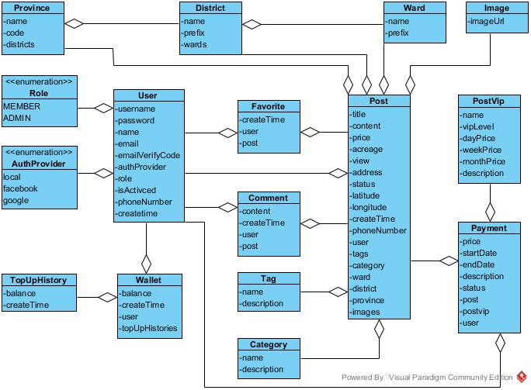

Hình 3: Biểu đồ lớp thực thể pha phân tích

* 1. **Thiết kế hệ thống**
     1. **Thiết kế giao diện**
     2. **Thiết kế lớp thực thể**

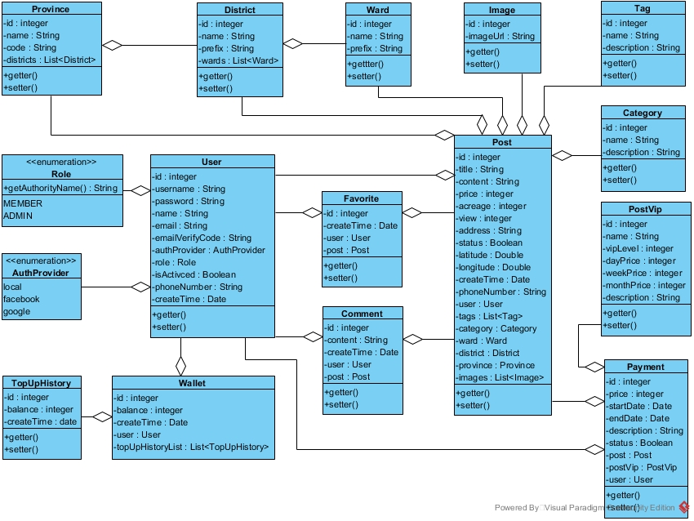

Hình 4: Biểu đồ lớp thực thể pha thiết kế

* + 1. **Thiết kế cơ sở dữ liệu**

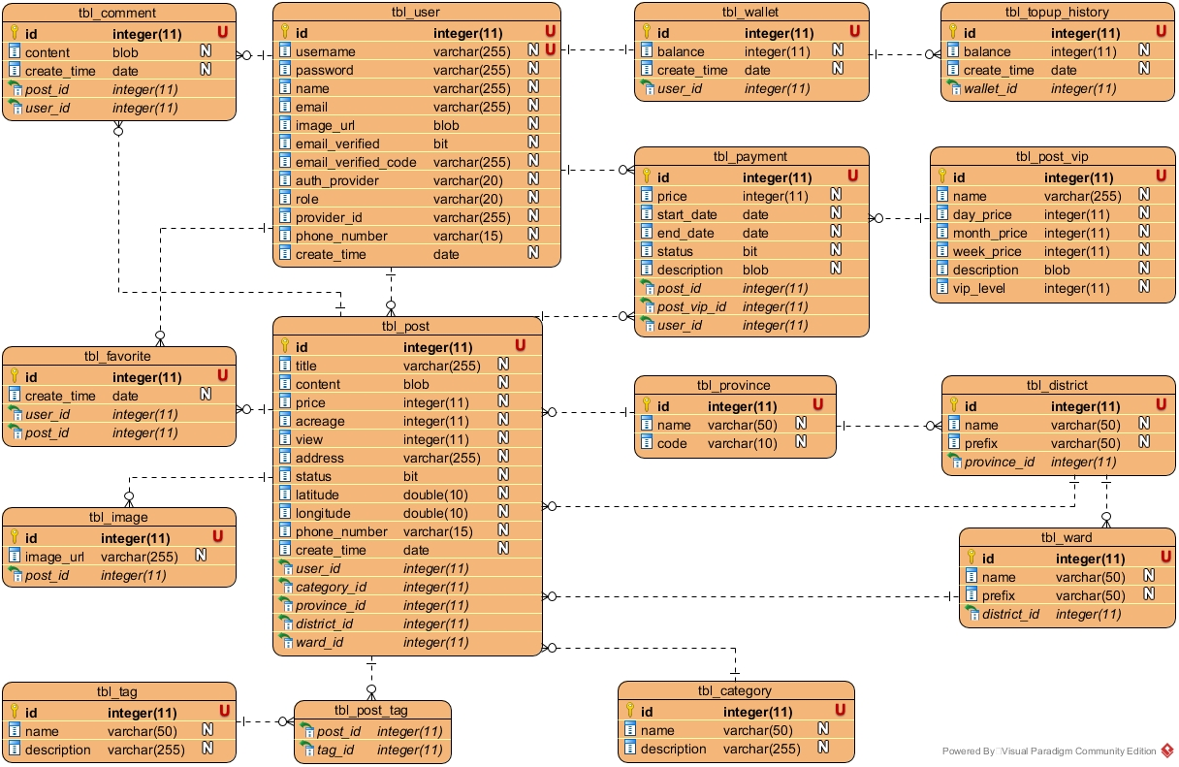

Hình 5: Cơ sở dữ liệu

1. Danh sách bảng trong cơ sở dữ liệu.

Bảng 51: Danh sách bảng trong CSDL

|  |  |  |
| --- | --- | --- |
| **STT** | **Tên bảng** | **Mô tả** |
| 1 | tbl_user | Lưu thông tin liên quan tới người dùng hệ thống (người dùng và người quản trị). |
| 2 | tbl_post | Lưu thông tin về những bài viết được tạo trong hệ thống. |
| 3 | tbl_comment | Lưu thông tin về bình luận của bài viết. |
| 4 | tbl_favorite | Lưu thông tin về sự quan tâm đối với bài viết. |
| 5 | tbl_tag | Lưu thông tin về các tiện ích liên quan tới bài viết. |
| 6 | tbl_category | Lưu thông tin về các chuyện mục liên quan tới bài viết. |
| 7 | tbl_image | Lưu thông tin về ảnh thuộc về các bài viết |
| 8 | tbl_ward | Lưu thông tin về địa chỉ thuộc cấp phường/xã |
| 9 | tbl_district | Lưu thông tin về địa chỉ thuộc cấp quận/huyện |
| 10 | tbl_province | Lưu thông tin về địa chỉ thuộc cấp tỉnh/thành phố |
| 11 | tbl_payment | Lưu thông tin về bài viết đã được đăng. |
| 12 | tbl_post_vip | Lưu thông tin về các gói dịch vụ |
| 13 | tbl_wallet | Lưu thông tin về ví tiền của người đã tham gia hệ thống. |
| 14 | tbl_topup_history | Lưu thông tin về lịch sử nạp tiền của người tham gia hệ thống. |
| 15 | tbl_post_tag | Lưu thông tin về bài viết và tiện ích có liên quan tới nhau. |

1. Mô tả chi tiết từng bảng trong CSDL.

* Bảng ***tbl_user***

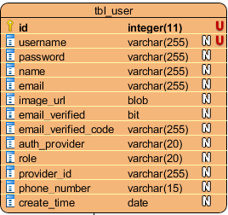

Hình 6: Bảng tbl_user

Bảng 52: Mô tả bảng tbl_user

|  |  |  |  |
| --- | --- | --- | --- |
| **STT** | **Tên cột** | **Kiểu dữ liệu** | **Mô tả** |
| 1 | id | integer(11) | PK |
| 2 | username | varchar(255) | Tên đăng nhập |
| 3 | password | varchar(255) | Mật khẩu |
| 4 | name | varchar(255) | Tên |
| 5 | email | varchar(255) | Email |
| 6 | image_url | blob | Tên ảnh |
| 7 | email_verified | bit | Trạng thái xác thực |
| 8 | email_verified_code | varchar(255) | Mã xác thực |
| 9 | auth_provider | varchar(20) | Loại đăng ký |
| 10 | role | varchar(20) | Quyền |
| 11 | provider_id | varchar(255) | Mã đăng ký |
| 12 | phone_number | varchar(15) | Số điện thoại |
| 13 | create_time | date | Thời gian tạo tài khoản |

* Bảng ***tbl_post***

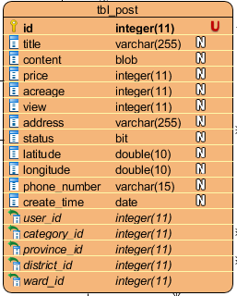

Hình 7: Bảng tbl_post

Bảng 53: Mô tả bảng tbl_post

|  |  |  |  |
| --- | --- | --- | --- |
| **STT** | **Tên cột** | **Kiểu dữ liệu** | **Mô tả** |
| 1 | id | integer(11) | PK |
| 2 | tittle | varchar(255) | Tiêu đề bài viết |
| 3 | content | blob | Nội dung bài viết |
| 4 | price | integer(11) | Giá cho thuê |
| 5 | acreage | integer(11) | Diện tích cho thuê |
| 6 | view | integer(11) | Số lượt xem |
| 7 | address | varchar(255) | Địa chỉ từ cấp phường/xã trở xuống |
| 8 | status | bit | Trạng thái bài viết |
| 9 | latitude | double(10) | Vĩ độ nơi cho thuê |
| 10 | longitude | double(10) | Kinh độ nơi cho thuê |
| 11 | phone_number | varchar(15) | Số điện thoại liên hệ |
| 12 | create_time | date | Thời gian tạo bài viết |
| 13 | user_id | integer(11) | FK, liên kết với cột ***id*** tại bảng ***tbl_user*** |
| 14 | category_id | integer(11) | FK, liên kết với cột ***id*** của bảng ***tbl_category*** |
| 15 | province_id | integer(11) | FK, liên kết với cột ***id*** của bảng ***tbl_province*** |
| 16 | district_id | integer(11) | FK, liên kết với cột ***id*** của bảng ***tbl_district*** |
| 17 | ward_id | integer(11) | FK, liên kết với cột ***id*** của bảng ***tbl_ward*** |

* Bảng ***tbl_comment***

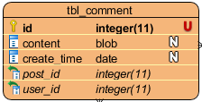

Hình 8: Bảng tbl_comment

Bảng 54: Mô tả bảng tbl_comment

|  |  |  |  |
| --- | --- | --- | --- |
| **STT** | **Tên cột** | **Kiểu dữ liệu** | **Mô tả** |
| 1 | id | integer(11) | PK |
| 2 | content | blob | Nội dung bình luận |
| 3 | create_time | date | Thời gian bình luận |
| 4 | post_id | integer(11) | FK, liên kết với cột ***id*** của bảng ***tbl_post*** |
| 5 | user_id | integer(11) | FK, liên kết với cột ***id*** của bảng ***tbl_user*** |

* Bảng ***tbl_favorite***

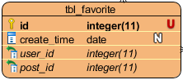

Hình 9: Bảng tbl_favorite

Bảng 55: Mô tả bảng tbl_favorite

|  |  |  |  |
| --- | --- | --- | --- |
| **STT** | **Tên cột** | **Kiểu dữ liệu** | **Mô tả** |
| 1 | id | integer(11) | PK |
| 2 | create_time | date | Thời gian quan tâm |
| 3 | user_id | integer(11) | FK, liên kết với cột ***id*** của bảng ***tbl_user*** |
| 4 | post_id | integer(11) | FK, liên kết với cột ***id*** của bảng ***tbl_post*** |

* Bàng ***tbl_tag***

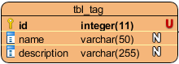

Hình 10: Bảng tbl_tag

Bảng 56: Mô tả bảng tbl_tag

|  |  |  |  |
| --- | --- | --- | --- |
| **STT** | **Tên cột** | **Kiểu dữ liệu** | **Mô tả** |
| 1 | id | integer(11) | PK |
| 2 | name | varchar(50) | Tên tiện ích |
| 3 | description | varchar(255) | Mô tả |

* Bảng ***tbl_category***

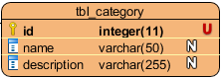

Hình 11: Bảng tbl_category

Bảng 57: Mô tả bảng tbl_category

|  |  |  |  |
| --- | --- | --- | --- |
| **STT** | **Tên cột** | **Kiểu dữ liệu** | **Mô tả** |
| 1 | id | integer(11) | PK |
| 2 | name | varchar(50) | Tên chuyên mục |
| 3 | description | varchar(255) | Mô tả |

* Bảng ***tbl_image***

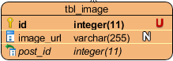

Hình 12: Bảng tbl_image

Bảng 58: Mô tả bảng tbl_image

|  |  |  |  |
| --- | --- | --- | --- |
| **STT** | **Tên cột** | **Kiểu dữ liệu** | **Mô tả** |
| 1 | id | integer(11) | PK |
| 2 | image_url | varchar(255) | Tên ảnh |
| 3 | post_id | integer(11) | FK, liên kết với cột ***id***  của bảng ***tbl_post*** |

* Bảng ***tbl_ward***

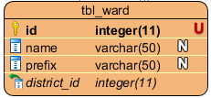

Hình 13: Bảng tbl_ward

Bảng 59: Mô tả bảng tbl_ward

|  |  |  |  |
| --- | --- | --- | --- |
| **STT** | **Tên cột** | **Kiểu dữ liệu** | **Mô tả** |
| 1 | id | integer(11) | PK |
| 2 | name | varchar(50) | Tên |
| 3 | prefix | varchar(50) | Tiền tồ là phường hoặc xã |
| 4 | district_id | integer(11) | FK, liên kết với cột ***id***  của bảng ***tbl_district*** |

* Bảng ***tbl_district***

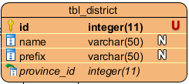

Hình 14: Bảng tbl_district

Bảng 60: Mô tả bảng tbl_district

|  |  |  |  |
| --- | --- | --- | --- |
| **STT** | **Tên cột** | **Kiểu dữ liệu** | **Mô tả** |
| 1 | id | integer(11) | PK |
| 2 | name | varchar(50) | Tên |
| 3 | prefix | varchar(50) | Tiền tồ là quận hoặc huyện |
| 4 | district_id | integer(11) | FK, liên kết với cột ***id***  của bảng ***tbl_province*** |

* Bảng ***tbl_province***

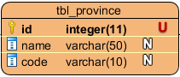

Hình 15: Bảng tbl_province

Bảng 61: Mô tả bảng tbl_province

|  |  |  |  |
| --- | --- | --- | --- |
| **STT** | **Tên cột** | **Kiểu dữ liệu** | **Mô tả** |
| 1 | id | integer(11) | PK |
| 2 | name | varchar(50) | Tên |
| 3 | code | varchar(10) | Mã |

* Bảng ***tbl_payment***

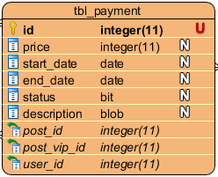

Hình 16: Bảng tbl_payment

Bảng 62: Mô tả bảng tbl_payment

|  |  |  |  |
| --- | --- | --- | --- |
| **STT** | **Tên cột** | **Kiểu dữ liệu** | **Mô tả** |
| 1 | id | integer(11) | PK |
| 2 | price | integer(11) | Giá thanh toán |
| 3 | start_date | date | Ngày bắt đầu đăng bài viết |
| 4 | end_date | date | Ngày hết hạn đăng bài viết |
| 5 | status | bit | Trạng thái |
| 6 | description | blob | Lưu lại thông tin về gói dịch vụ đang dùng |
| 7 | post_id | integer(11) | FK, liên kết với cột ***id*** của bảng ***tbl_post*** |
| 8 | post_vip_id | integer(11) | FK, liên kết với cột ***id*** của bảng ***tbl_post_vip*** |
| 9 | user_id | integer(11) | FK, liên kết với cột ***id*** của bảng ***tbl_user*** |

* Bảng ***tbl_post_vip***

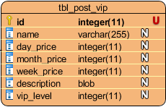

Hình 17: Bảng tbl_post_vip

Bảng 63: Mô tả bảng tbl_post_vip

|  |  |  |  |
| --- | --- | --- | --- |
| **STT** | **Tên cột** | **Kiểu dữ liệu** | **Mô tả** |
| 1 | id | integer(11) | PK |
| 2 | name | varchar(255) | Tên gói dịch vụ |
| 3 | day_price | integer(11) | Giá dịch vụ theo ngày |
| 4 | week_price | integer(11) | Giá dịch vụ theo tuần |
| 5 | month_price | integer(11) | Giá dịch vụ theo tháng |
| 6 | description | blob | Mô tả về gói dịch vụ |
| 7 | vip_level | integer(11) | Mức độ ưu tiên của gói dịch vụ |

* Bảng ***tbl_wallet***

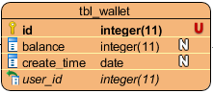

Hình 18: Bảng tbl_wallet

Bảng 64: Mô tả bảng tbl_wallet

|  |  |  |  |
| --- | --- | --- | --- |
| **STT** | **Tên cột** | **Kiểu dữ liệu** | **Mô tả** |
| 1 | id | integer(11) | PK |
| 2 | balance | integer(11) | Số tiền có trong ví |
| 3 | create_time | date | Thời gian tạo ví |
| 4 | user_id | integer(11) | FK, liên kết với cột ***id*** của bảng ***tbl_user*** |

* Bảng ***tbl_topup_history***

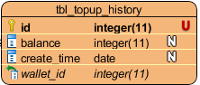

Hình 19: Bảng tbl_topup_history

Bảng 65: Mô tả bảng tbl_topup_history

|  |  |  |  |
| --- | --- | --- | --- |
| **STT** | **Tên cột** | **Kiểu dữ liệu** | **Mô tả** |
| 1 | id | integer(11) | PK |
| 2 | balance | integer(11) | Số tiền có trong ví |
| 3 | create_time | date | Thời gian tạo ví |
| 4 | wallet_id | integer(11) | FK, liên kết với cột ***id*** của bảng ***tbl_wallet*** |

* Bảng ***tbl_post_tag***

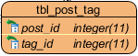

Hình 20: Bảng tbl_post_tag

Bảng 66: Mô tả bảng post_tag

|  |  |  |  |
| --- | --- | --- | --- |
| **STT** | **Tên cột** | **Kiểu dữ liệu** | **Mô tả** |
| 1 | post_id | integer(11) | FK, liên kết với cột ***id*** của bảng ***tbl_post*** |
| 2 | tag_id | integer(11) | FK, liên kết với cột ***id*** của bảng ***tbl_user*** |

* + 1. **Biểu đồ hoạt động**

1. **Biểu đồ hoạt động của Người dùng**

* Đăng ký

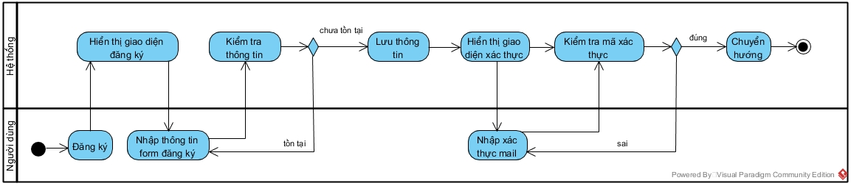

Hình 21: Biểu đồ hoạt động đăng ký

* Đăng nhập

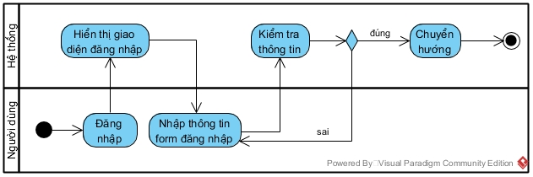

Hình 22: Biểu đồ hoạt động đăng nhập

* Đăng xuất

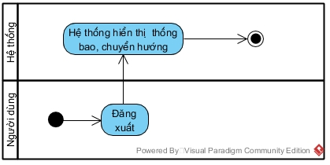

Hình 23: Biểu đồ hoạt động đăng xuất

* Quên tài khoản

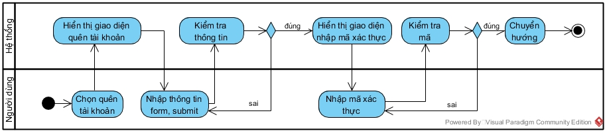

Hình 24: Biểu đồ hoạt động quên tài khoản

* Xác thực tài khoản

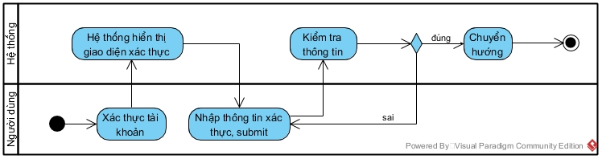

Hình 25: Biểu đồ hoạt động xác thực tài khoản

* Tìm kiếm bài viết

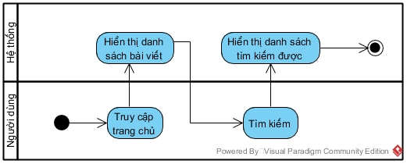

Hình 26: Biều đồ hoạt động tìm kiếm bài viết

* Xem bảng giá dịch vụ

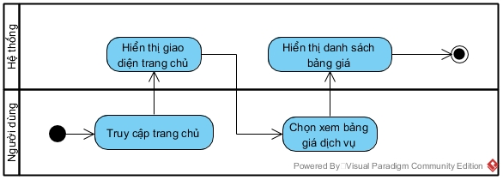

Hình 27: Biểu đồ hoạt động xem bảng giá dịch vụ

* Xem chi tiết bài viết

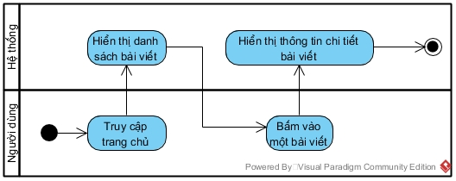

Hình 28: Biểu đồ hoạt động xem chi tiết bài viết

* Xem trang cá nhân người dùng

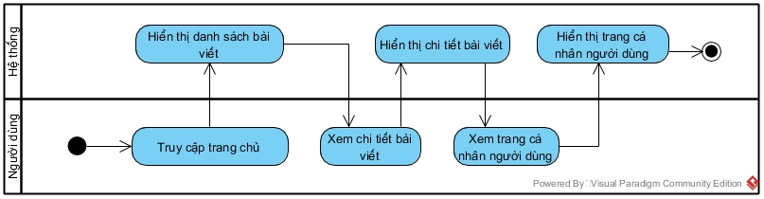

Hình 29: Biểu đồ hoạt động xem trang cá nhân người dùng

* Xem danh sách bài viết quan tâm

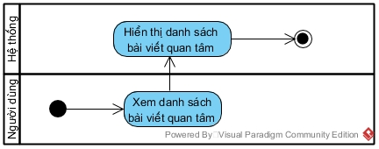

Hình 30: Biểu đồ hoạt động xem danh sách bài viết quan tâm

* Thêm bài viết vào danh sách quan tâm

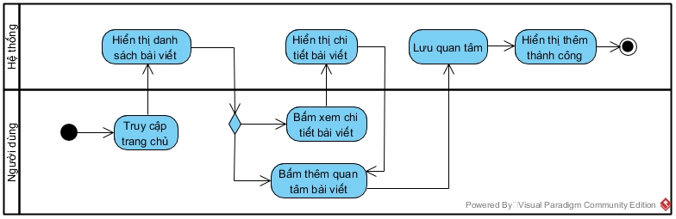

Hình 31: Biểu đồ hoạt động thêm bài viết vào danh sách quan tâm

* Xóa bỏ bài viết quan tâm

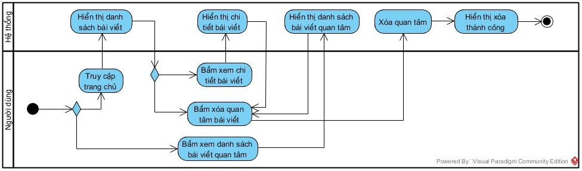

Hình 32: Biểu đồ hoạt động xóa bỏ bài viết quan tâm

* Xem danh sách bình luận

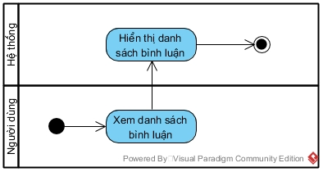

Hình 33: Biểu đồ hoạt động xem danh sách bình luận

* Bình luận

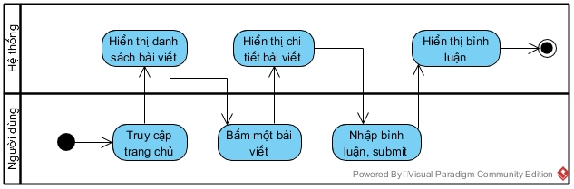

Hình 34: Biểu đồ hoạt động bình luận

* Xóa bình luận

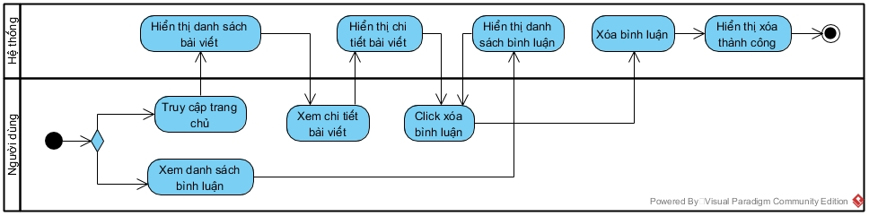

Hình 35: Biểu đồ hoạt động xóa bình luận

* Xem danh sách bài viết của mình

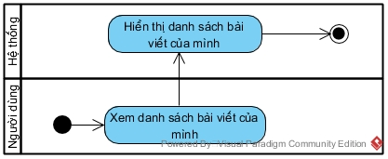

Hình 36: Biểu đồ hoạt động xem danh sách bài viết của mình

* Tạo bài viết

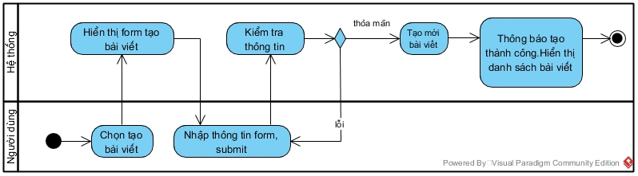

Hình 37: Biểu đồ hoạt động tạo bài viết

* Sửa bài viết

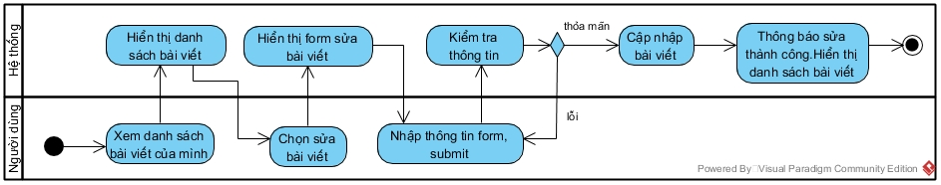

Hình 38: Biểu đồ hoạt động sửa bài viết

* Xóa bài viết

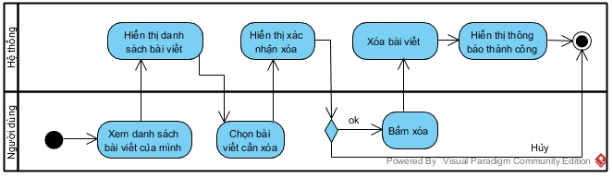

Hình 39: Biểu đồ hoạt động xóa bài viết

* Đăng bài viết

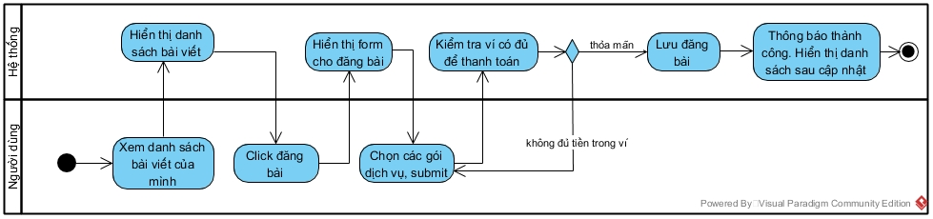

Hình 40: Biểu đồ hoạt động đăng bài viết

* Xem lịch sử đăng bài

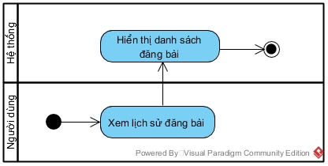

Hình 41: Biểu đồ hoạt động xem lịch sử đăng bài

* Nạp tiền vào ví

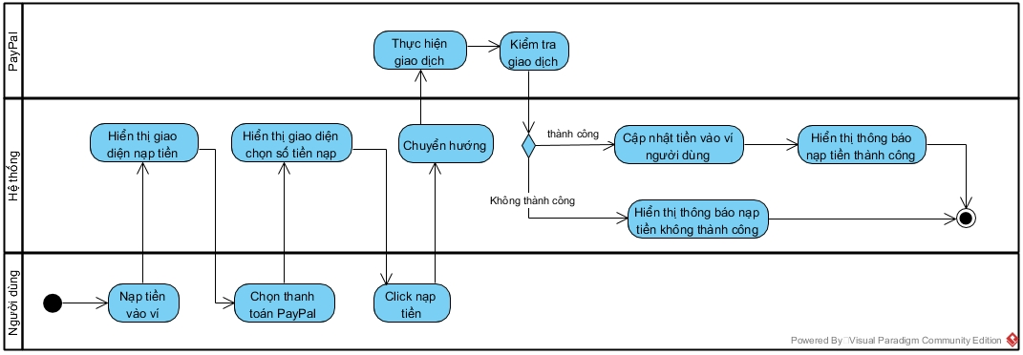

Hình 42: Biểu đồ hoạt động nạp tiền vào ví

* Xem lịch sử nạp tiền

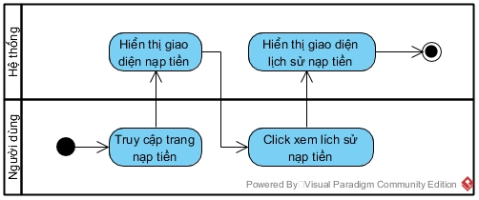

Hình 43: Biểu đồ hoạt động xem lịch sử nạp tiền

* Xem thông tin cá nhân

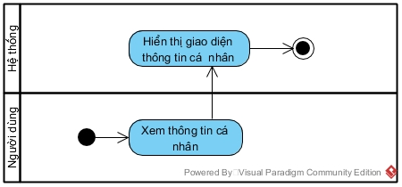

Hình 44: Biểu đồ hoạt động xem thông tin cá nhân

* Cập nhật thông tin cá nhân

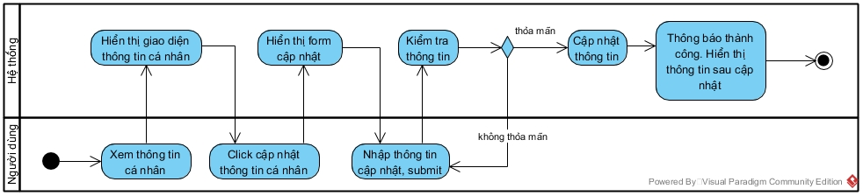

Hình 45: Biểu đồ hoạt động cập nhật thông tin cá nhân

* Đổi mật khẩu

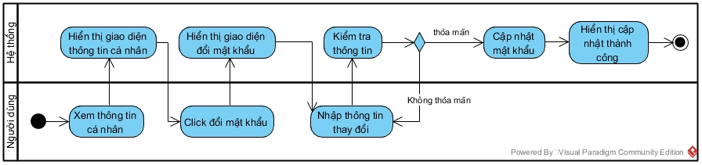

Hình 46: Biểu đồ hoạt động đổi mật khẩu

1. **Biểu đồ hoạt động của người quản trị**

* Xem danh sách người dùng

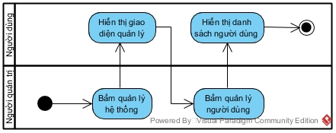

Hình 47: Biểu đồ hoạt động xem danh sách người đùng

* Xem chi tiết người dùng

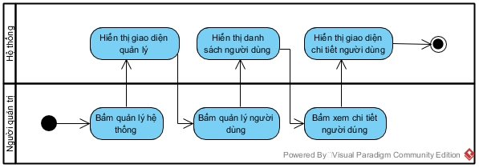

Hình 48: Biểu đồ hoạt động xem chi tiết người dùng

* Tạo mới người dùng

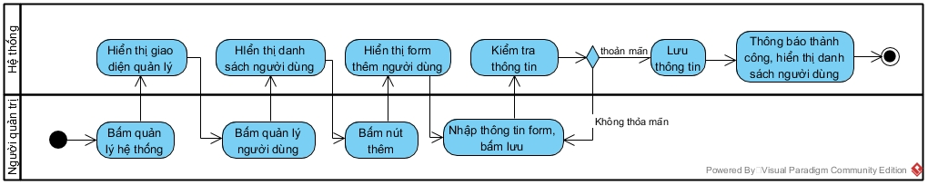

Hình 49: Biểu đồ hoạt động tạo mới người dùng

* Sửa thông tin người dùng

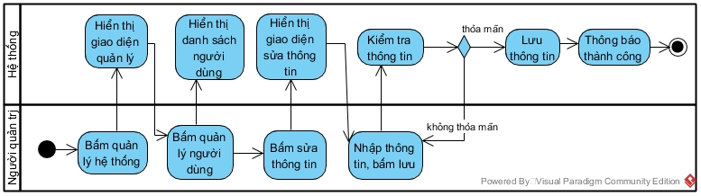

Hình 50: Biểu đồ hoạt động sửa thông tin người dùng

* Xóa người dùng

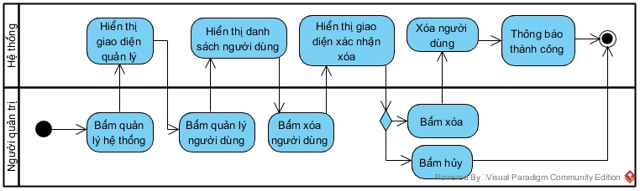

Hình 51: Biểu đồ hoạt động xóa người dùng

* Xem danh sách bài viết

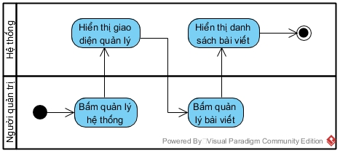

Hình 52: Biểu đồ hoạt động xem danh sách bài viết

* Xóa bài viết

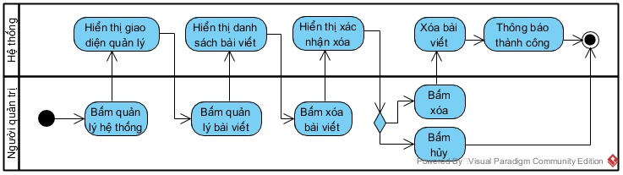

Hình 53: Biểu đồ hoạt động xóa bài viết

* Xem danh sách bình luận

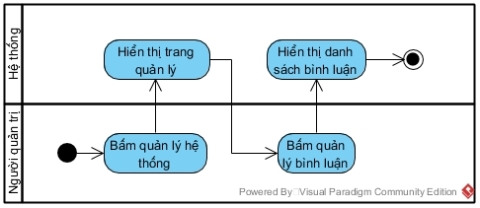

Hình 54: Biểu đồ hoạt động xem danh sách bình luận

* Xóa bình luận

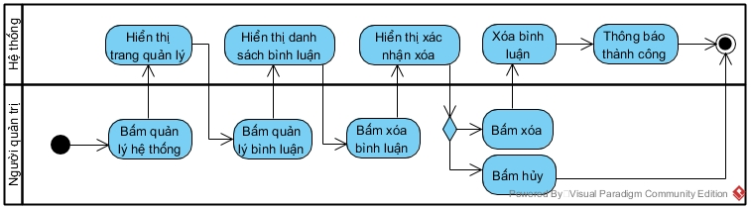

Hình 55: Biểu đồ hoạt động xóa bình luận

* Xem danh sách chuyên mục

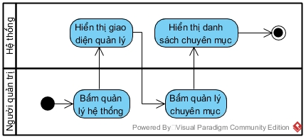

Hình 56: Biểu đồ hoạt động xem danh sách chuyên mục

* Thêm chuyên mục

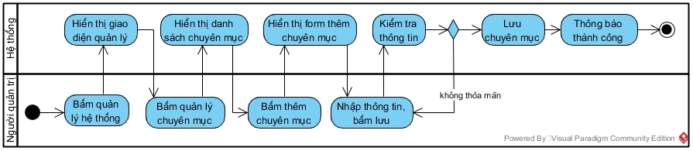

Hình 57: Biều đồ hoạt động thêm chuyên mục

* Sửa chuyên mục

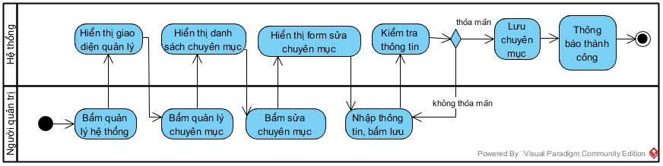

Hình 58: Biểu đồ hoạt động sửa chuyên mục

* Xóa chuyên mục

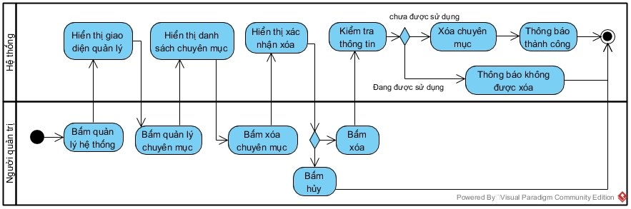

Hình 59: Biểu đồ hoạt động xóa chuyên mục

* Xem danh sách tiện ích

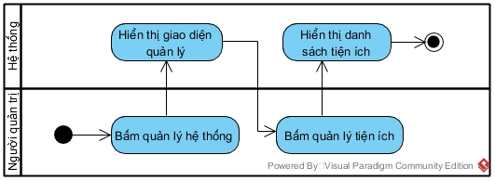

Hình 60: Biều đồ hoạt động xem danh sách tiện ích

* Thêm tiện ích

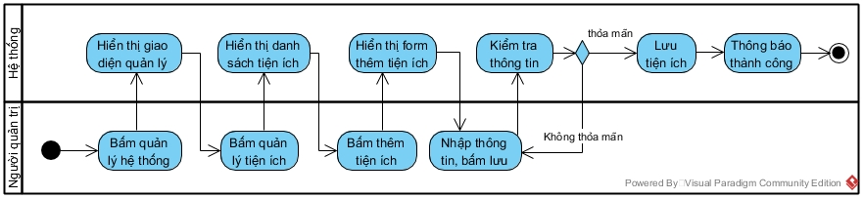

Hình 61: Biểu đồ hoạt động thêm tiện ích

* Sửa tiện ích

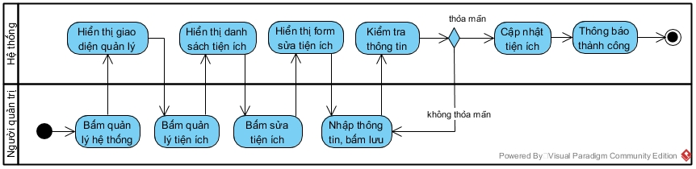

Hình 62: Biểu đồ hoạt động sửa tiện ích

* Xóa tiện ích

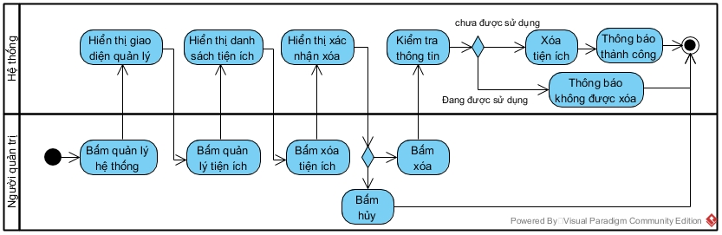

Hình 63: Biểu đồ hoạt động xóa tiện ích

* Xem danh sách gói dịch vụ

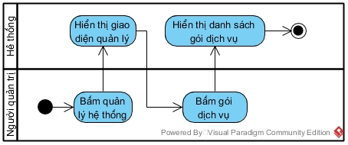

Hình 64: Biểu đồ hoạt động xem danh sách gói dịch

* Sửa thông tin gói dịch vụ

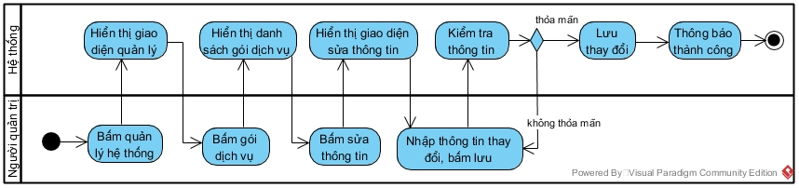

Hình 65: Biểu đồ hoạt động sửa thông tin gói dịch vụ

* Xem danh sách thanh toán

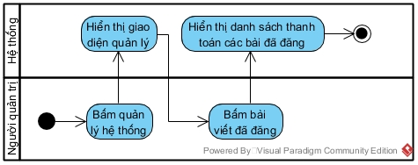

Hình 66: Biểu đồ hoạt động xem danh sách thanh toán

* Xem danh sách ví

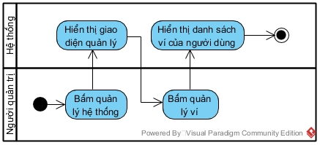

Hình 67: Biểu đồ hoạt động xem danh sách ví

* Nạp tiền cho ví

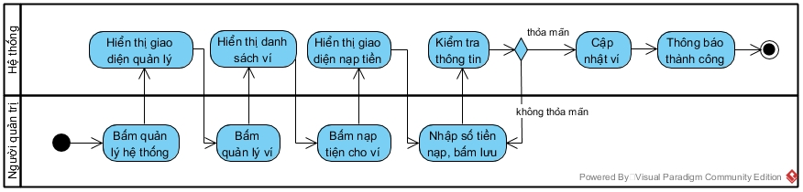

Hình 68: Biểu đồ hoạt động nạp tiền cho ví

* Xem lịch sử nạp tiền

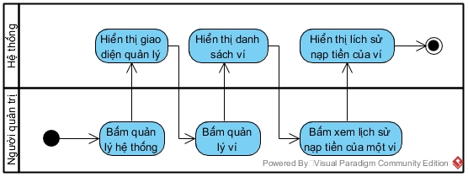

Hình 69: Biểu đồ hoạt động xem lịch sử nạp tiền

* + 1. **Biểu đồ tuần tự**
* **Người dùng**
* Đăng ký
* Đăng nhập
* Đăng xuất
* Quên tài khoản
* Xác thực tài khoản
* Tìm kiếm bài viết
* Xem bảng giá dịch vụ
* Xem chi tiết bài viết
* Xem trang cá nhân người dùng
* Xem danh sách bài viết quan tâm
* Thêm bài viết vào danh sách quan tâm
* Xóa bỏ bài viết quan tâm
* Xem danh sách bình luận
* Bình luận
* Xóa bình luận
* Xem danh sách bài viết của mình
* Tạo bài viết mới
* Sửa bài viết
* Xóa bài viết
* Đăng bài viết
* Xem lịch sử đăng bài
* Nạp tiền vào ví
* Xem lịch sử nạp tiền
* Xem thông tin cá nhân
* Cập nhật thông tin cá nhân
* Đổi mật khẩu
* **Người quản trị**
* Xem danh sách người dùng
* Xem chi tiết người dùng
* Tạo mới người dùng
* Sửa thông tin người dùng
* Xóa người dùng
* Xem danh sách bài viết
* Xóa bài viết
* Xem danh sách bình luận
* Xóa bình luận
* Xem danh sách chuyên mục
* Thêm chuyên mục
* Sửa chuyên mục
* Xóa chuyên mục
* Xem danh sách tiện ích
* Thêm tiện ích
* Sửa tiện ích
* Xóa tiện ích
* Xem danh sách gói dịch vụ
* Sửa thông tin gói dịch vụ
* Xem danh sách thanh toán
* Xem danh sách ví
* Nạp tiền cho ví
* Xem lịch sử nạp tiền

# **: LẬP TRÌNH PHÁT TRIỂN**

* 1. **Kiến trúc hệ thống**

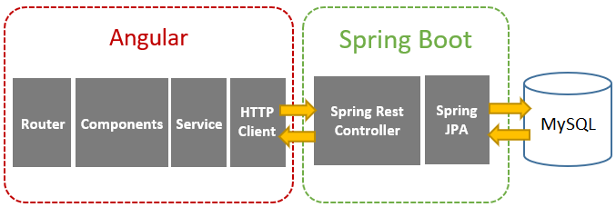

Hình 70: Kiến trúc hệ thống

Hệ thống gồm các thành phần:

* Frontend: Sử dụng Angular 10
* Backend: Sử dụng Spring Boot
* Database: Sử dụng MySQL 8.0 CE
  1. **Công nghệ sử dụng trong lập trình**
     1. **Spring Boot**
* Spring Framework từ lâu đã không còn xa lạ gì đối với lập trình viên Java nói chung và Java Web nói riêng, nó cung cấp rất nhiều tính năng giúp xây dựng sản phẩm một cách thuận tiện và nhanh chóng hơn. Spring hiện được sử dụng rất rộng rãi và là một phần gần như không thể thiếu trong các sản phẩm Java EE. Sẽ là không nói quá rằng chúng xa có thể xây dựng được rất nhiều ứng dụng chỉ với "hệ sinh thái" Spring. Cùng với đó, chúng ta cũng bắt gặp không ít lần các ứng dụng được phát triển với Spring Boot, Spring MVC. Vậy Spring Boot và Spring MVC là gì? Chúng có khác với Spring không?
* Như các bạn cũng đã biết Spring Framework có cho ra đời 1 nền tảng làm web đó là Spring MVC. Tuy nhiên trong quá trình làm việc với Spring MVC, nhà cung cấp họ thấy spring mvc cấu hình quá nhiều và có rất nhiều thư viện dùng thường xuyên tuy nhiên mỗi khi tạo project Spring MVC mới chúng ta phải tải lại những thư viện đó vì vậy rất là mất công và mất thời gian.
* Từ những khó khăn đó, họ cũng nãy ra ý tưởng xây dựng 1 công nghệ để giảm thiểu cấu hình và tích hợp sẵn những thư viện hay dùng để mỗi khi tạo project mới không phải cấu hình nhiều và tải lại những thư viện dùng nhiều. Từ đó Spring Boot được nhà phát triển Spring Framework cho ra đời.
* Sự khác nhau giữa Spring và Spring Boot

Hình 71: So sánh Spring và Springboot

|  |  |
| --- | --- |
| Spring | Spring Boot |
| **Spring Framework** là một khung Java EE được sử dụng rộng rãi để xây dựng các ứng dụng. | Spring Boot Framework được sử dụng rộng rãi để phát triển các **REST APIs.** |
| Nó nhằm mục đích đơn giản hóa việc phát triển Java EE giúp các nhà phát triển làm việc hiệu quả hơn. | Nó nhằm mục đích rút ngắn độ dài mã và cung cấp cách dễ dàng nhất để phát triển **Web Application.** |
| Tính năng chính của Spring Framework là **dependency injection**. | Tính năng chính của Spring Boot là **Autoconfiguration**. Nó tự động cấu hình các lớp dựa trên yêu cầu. |
| Nó giúp làm cho mọi thứ đơn giản hơn bằng cách cho phép chúng ta phát triển **loosely coupled applications**. | Nó giúp tạo một ứng dụng độc lập với ít cấu hình hơn. |
| Lập trình viên cần viết rất nhiều mã (mã viết sẵn) để thực hiện nhiệm vụ tối thiểu. | Nó làm giảm đi mã viết sẵn. |
| Để kiểm tra dự án Spring, chúng ta cần thiết lập sever một cách rõ ràng. | Spring Boot cung cấp máy chủ nhúng như Jetty và Tomcat, v.v. |
| Các nhà phát triển xác định thủ công các dependencies cho dự án Spring trong pom.xml. | Spring Boot đi kèm với khái niệm khởi động trong tệp pom.xml, bên trong xử lý việc tải xuống các JAR phụ thuộc dựa trên Spring Boot Requirement. |

* Sự khác nhau giữa Spring Boot và Spring MVC

Hình 72: So sáng Spring Boot và Spring MVC

|  |  |
| --- | --- |
| Spring Boot | Spring MVC |
| **Spring Boot** là một module của Spring để đóng gói ứng dụng dựa trên Spring với các giá trị mặc định hợp lý. | **Spring MVC** model view controller-based web framework dựa trên Spring. |
| Nó cung cấp các cấu hình mặc định để xây dựng **Spring Powered Framework**. | Nó cung cấp các tính năng sẵn sàng sử dụng để xây dựng một ứng dụng web. |
| Không có yêu cầu đối với các file mô tả khi triển khai. | Nó chỉ định từng dependency riêng biệt. |
| Nó làm giảm thời gian phát triển và tăng năng suất. | Cần nhiều thời gian hơn để đạt được điều tương tự. |

* + 1. **Giới thiệu Angular**

1. Giới thiệu.

* Angular là một open source (mã nguồn mở) hay framework miễn phí chuyên dụng cho công việc lập trình web. Angular được phát triển từ những năm 2009 và được duy trì bởi Google. Frameworks này được xem là frameworks front end mạnh mẽ nhất chuyên dụng bởi các lập trình viên cắt HTML cao cấp.

1. Đặc trưng, ưu điểm.

* Angular rất phổ biến và sử dụng rộng rãi, được cộng đồng hỗ trợ rất nhiều. Nó hỗ trợ TypeScript và kiến trúc MVC model.
* Angular được đánh giá là giải pháp dành cho các Single Page Application làm việc dễ dàng.
* Code Front End thường rất thân thiện nhờ khả năng Binding Data lên trên các nền tảng HTML để có thể tạo ra mọi thao tác rất tuyệt.
* Có thể tái sử dụng component dễ dàng hơn.
* Hỗ trợ cho các lập trình viên có thể viết code được ít hơn với nhiều chức năng hơn.
* Cơ chế Two-Way Data Binding. Đây là tính năng được developer đánh giá là ấn tượng nhất của angular. Data Binding tự động, tức thời. Bất cứ thay đổi nào trên view dù là nhỏ nhất cũng đều được tự động cập nhật thuộc tính model vào component class và ngược lại. Angular cũng hỗ trợ property binding. Developer có thể ràng buộc thuộc tính HTML với thuộc tính của components class, data sẽ tự động xuất hiện bên trong view thông việc điều khiển DOM.
* Cộng đồng hỗ trợ rộng lớn.
  + 1. **MySql**
* Khả năng mở rộng và tính linh hoạt: Máy chủ cơ sở dữ liệu MySQL đáp ứng nhiều tính năng linh hoạt, nó có sức chứa để xử lý các ứng dụng được nhúng sâu với 1MB dung lượng để chạy kho dữ liệu khổng lồ lên đến hàng TB thông tin. Đặc tính đáng chú ý của MySQL là sự linh hoạt về Flatform với tất cả các phiên bản của Windows, Unix và Linux đang được hỗ trợ. Và đương nhiên, tính chất mã nguồn mở của MySQL cho phép tùy biến theo ý muốn để thêm các yêu cầu phù hợp cho database server.
* Hiệu năng cao: Với kiến trúc storage-engine cho phép các chuyên gia cơ sở dữ liệu cấu hình máy chủ cơ sở dữ liệu MySQL đặc trưng cho các ứng dụng chuyên biệt. Dù ứng dụng là website dung lượng lớn phục vụ hàng triệu người/ngày hay hệ thống xử lý giao dịch tốc độ cao thì MySQL đều đáp ứng được khả năng xử lý khắt khe của mọi hệ thống. Với những tiện ích tải tốc độ cao, cơ chế xử lý nâng cao khác và đặc biệt bộ nhớ caches, MySQL đưa ra tất cả nhưng tính năng cần có cho hệ thống doanh nghiệp khó tính hiện nay.
* Tính sẵn sàng: MySQL đảm bảo sự tin cậy và có thể sử dụng ngay. MySQL đưa ra nhiều tùy chọn có thể được sử dụng ngay từ cấu hình tái tạo tốc độ cao, để các nhà phân phối thứ 3 có thể đưa ra những điều hướng có thể dùng ngay duy nhất cho server cơ sở dữ liệu MySQL.
  1. **Giao diện chính**
* **Giao diện trang chủ**

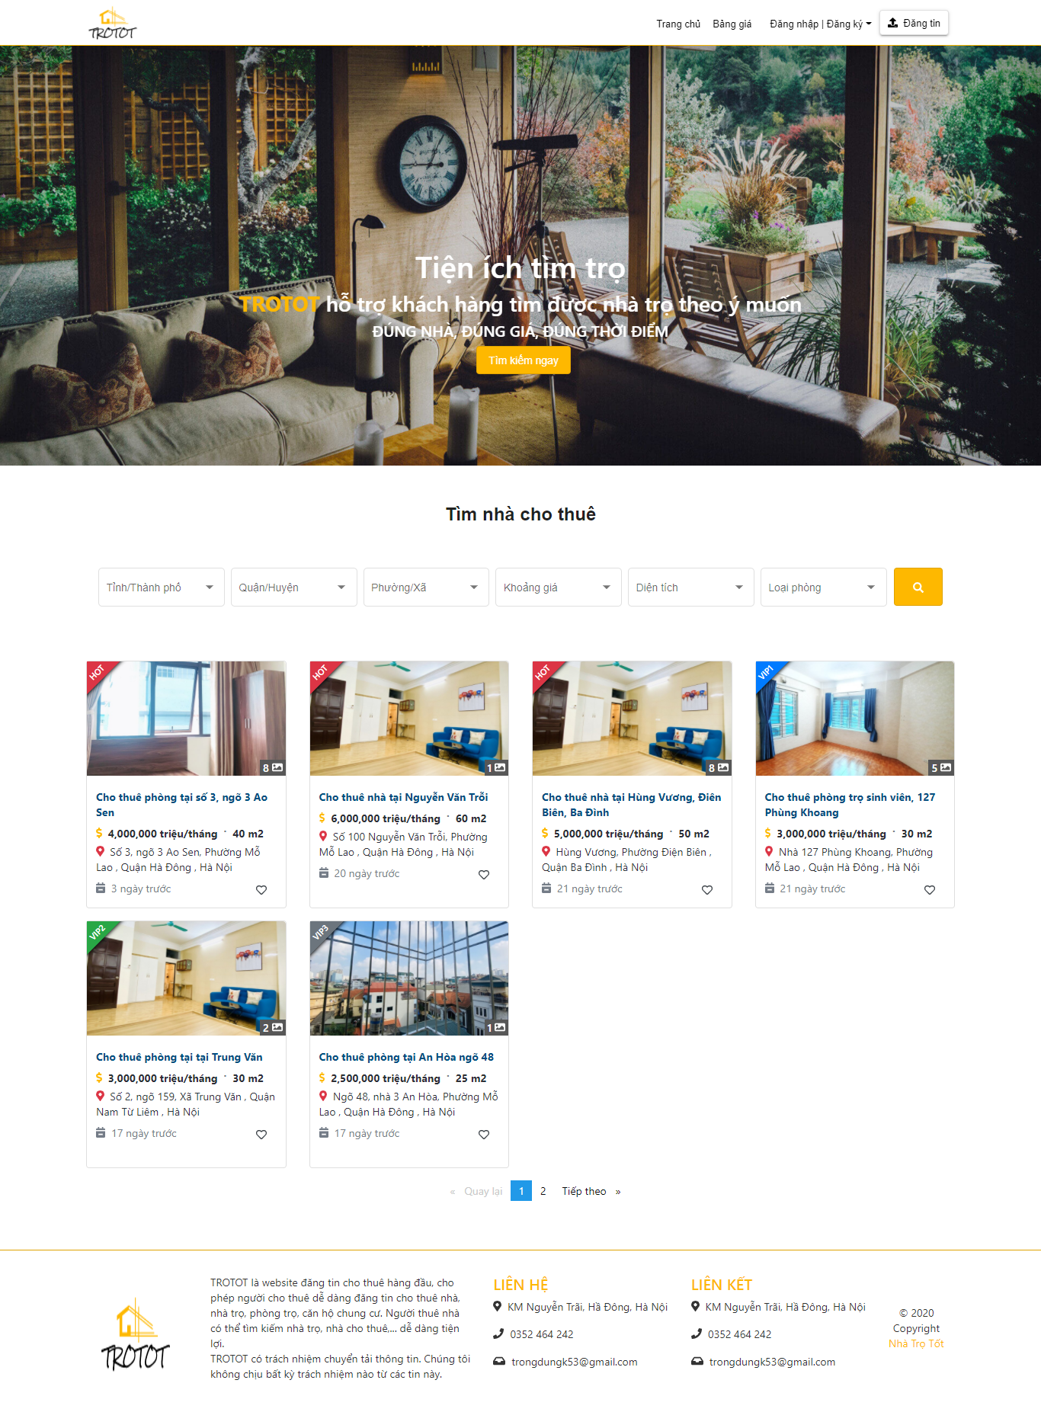

Hình 73: Giao diện trang chủ

* **Giao diện đăng ký**

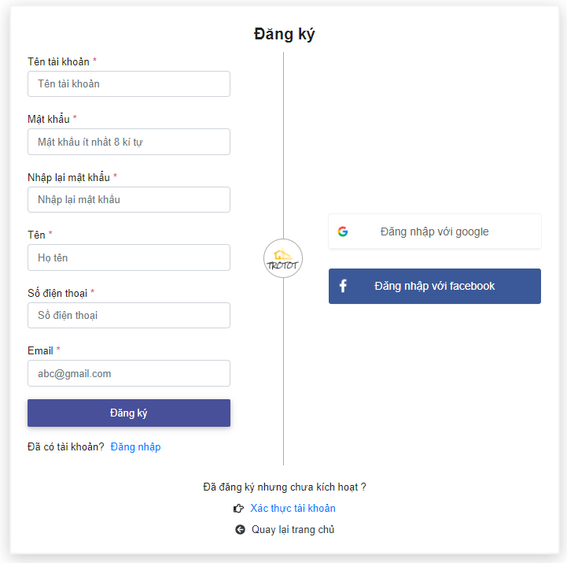

Hình 74: Giao diện đăng ký

* **Giao diện đăng nhập**

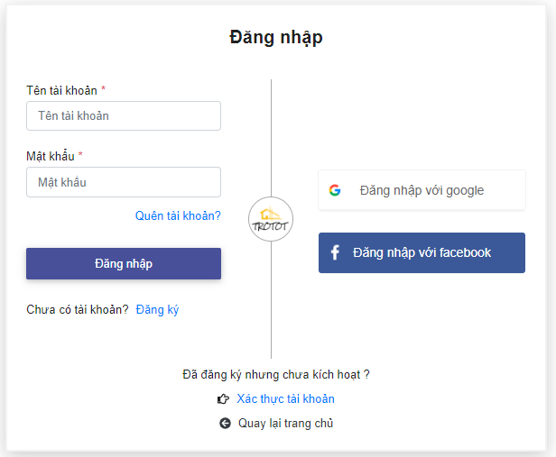

Hình 75: Giao diện đăng nhập

* **Giao diện** **quên tài khoản**

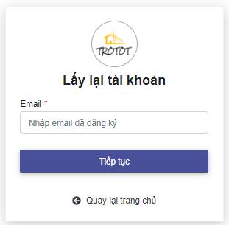

Hình 76: Giao diện quên tài khoản

* **Giao diện** **xác thực tài khoản**

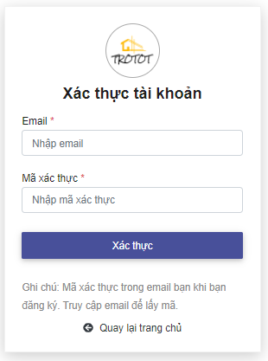

Hình 77: Giao diện xác thực tài khoản

* **Giao diện bảng giá dịch vụ**

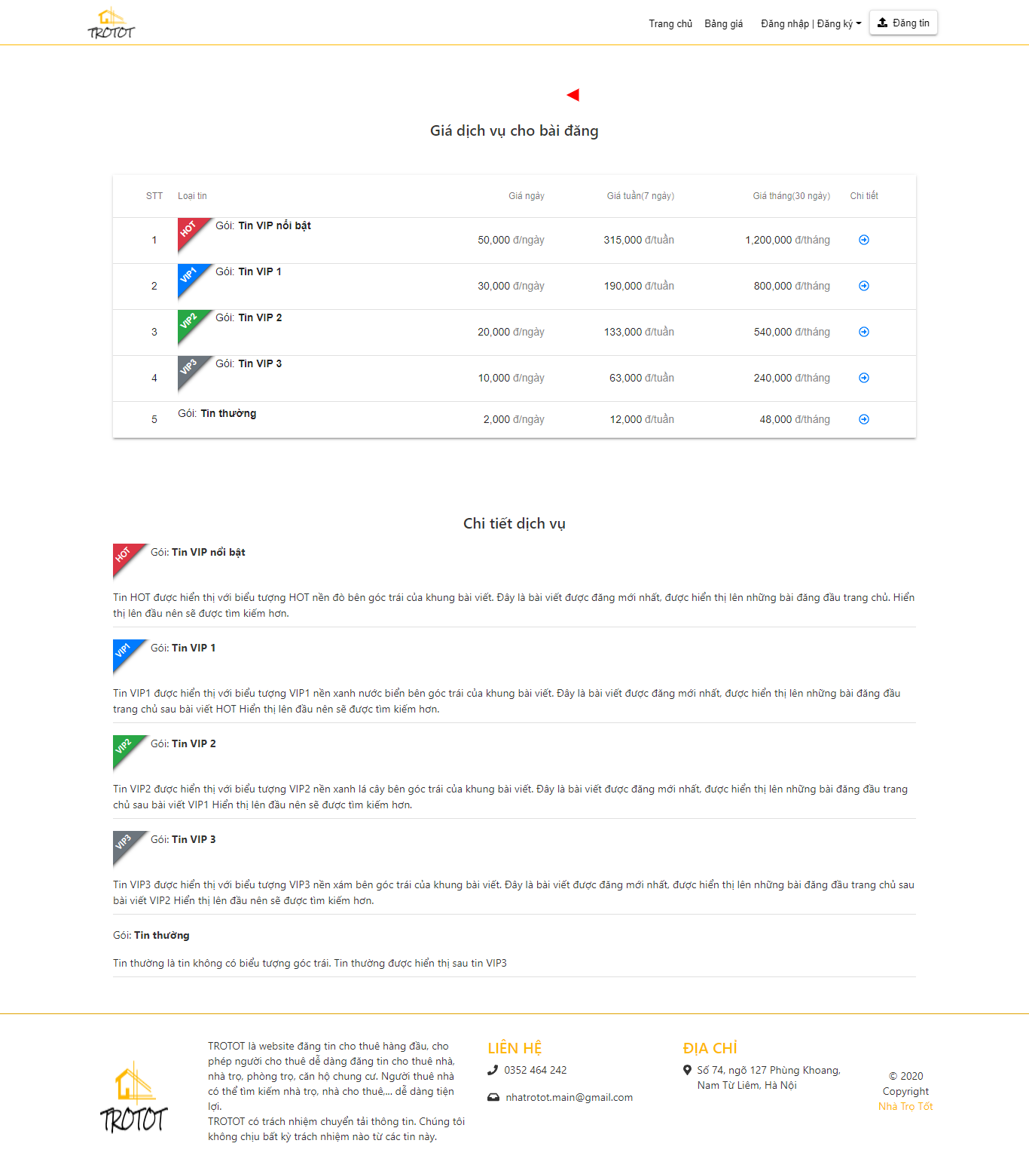

Hình 78: Giao diện bảng giá dịch vụ

* **Xem chi tiết bài viết**

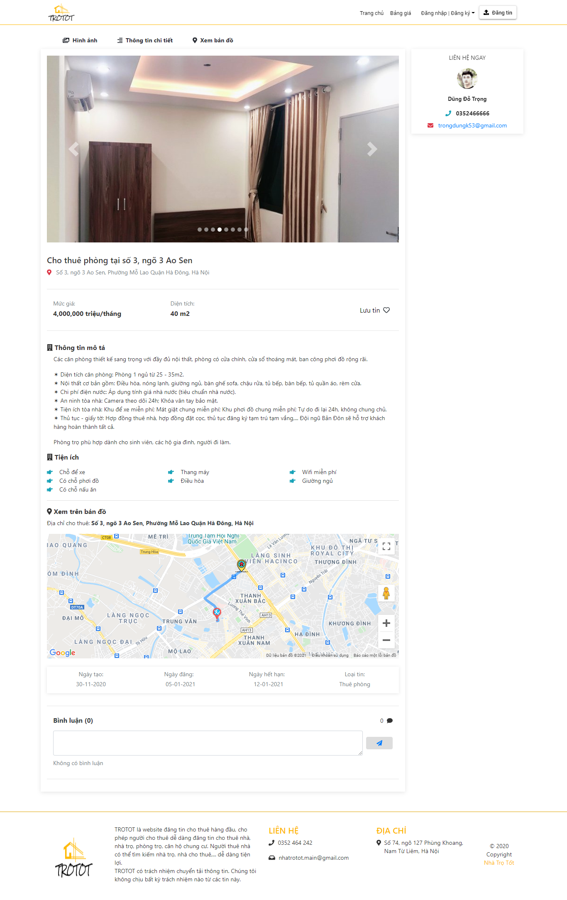

Hình 79: Giao diện chi tiết bài viết

* **Giao diện trang cá nhân tác giả bài viết**

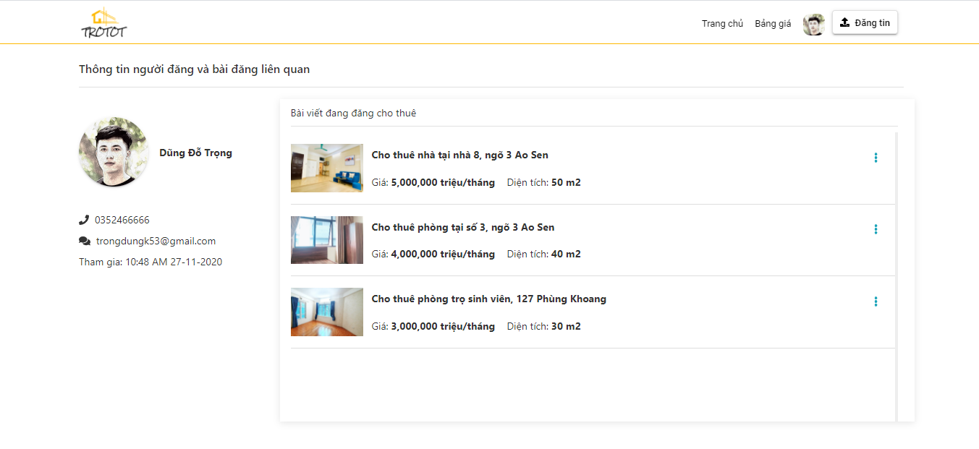

Hình 80: Giao diện tác giả bài viết

* **Giao diện cập nhật thông tin tài khoản**

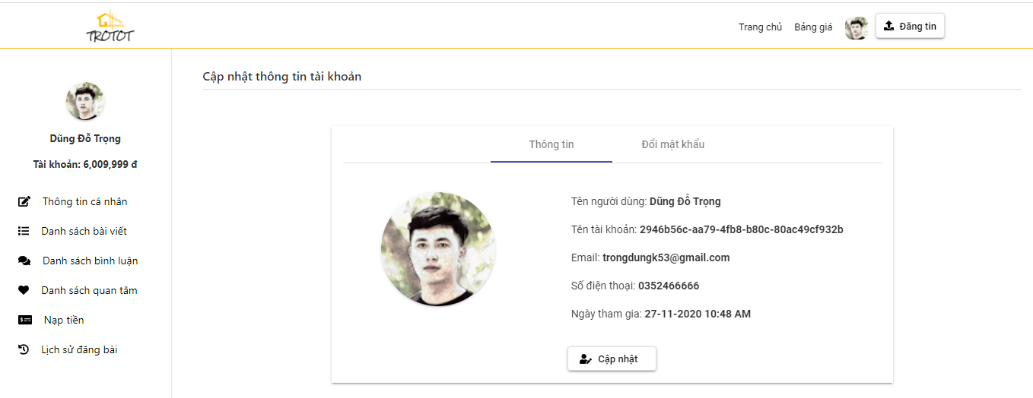

Hình 81: Giao diện trang cá nhân người dùng

* **Giao diện danh sách bài viết** **người dùng**

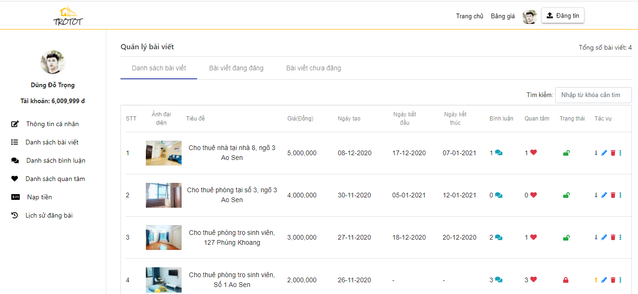

Hình 82: Giao diện danh sách bài viết người dùng

* **Giao diện quản lý bình luận của người dùng**

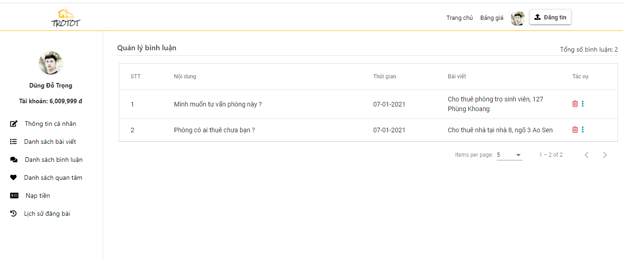

Hình 83: Giao diện danh sách bình luận của người dùng

* **Giao diện quản lý bài viết quan tâm của người dùng**

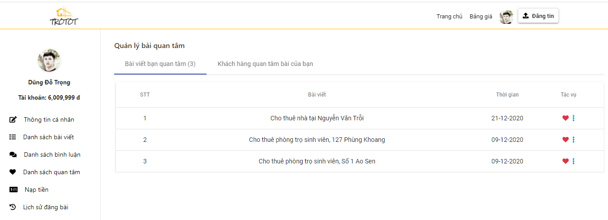

Hình 84: Giao diện danh sách bài viết quan tâm của người dùng

* **Giao diện lịch sử đăng bài**

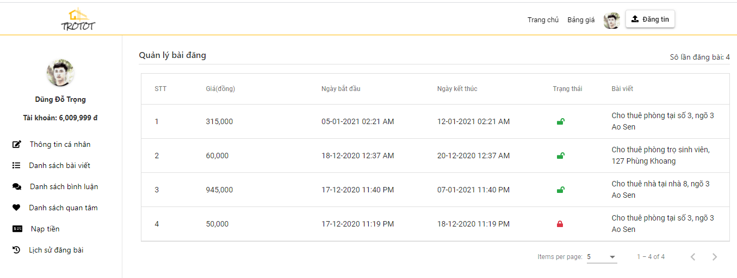

Hình 85 Giao diện lịch sử đăng bài

* **Giao diện đổi mật khẩu**

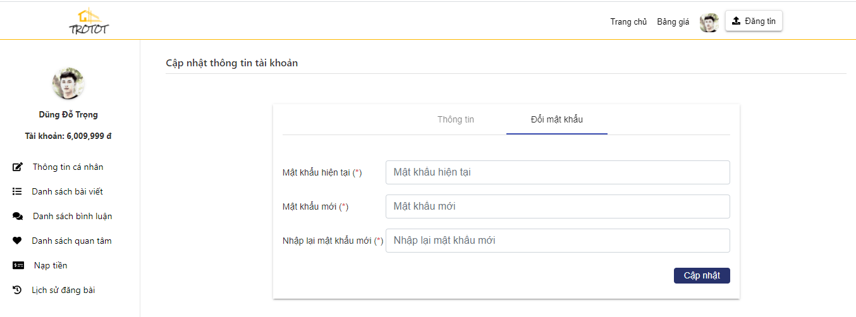

Hình 86: Giao diện đổi mật khẩu

* **Giao diện tạo bài viết**

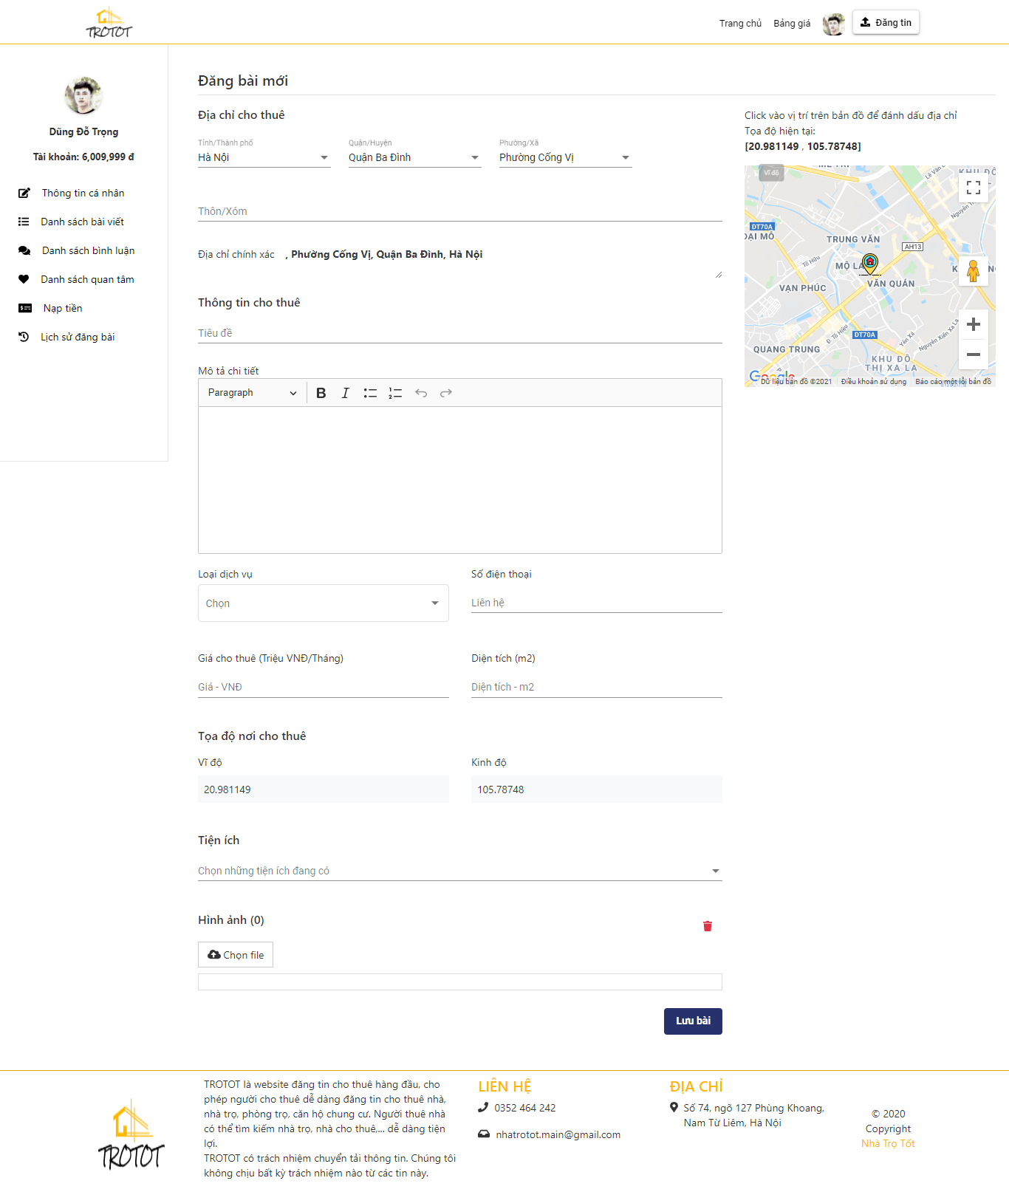

Hình 87: Giao diện tạo mới bài viết

* **Giao diện sửa bài viết**

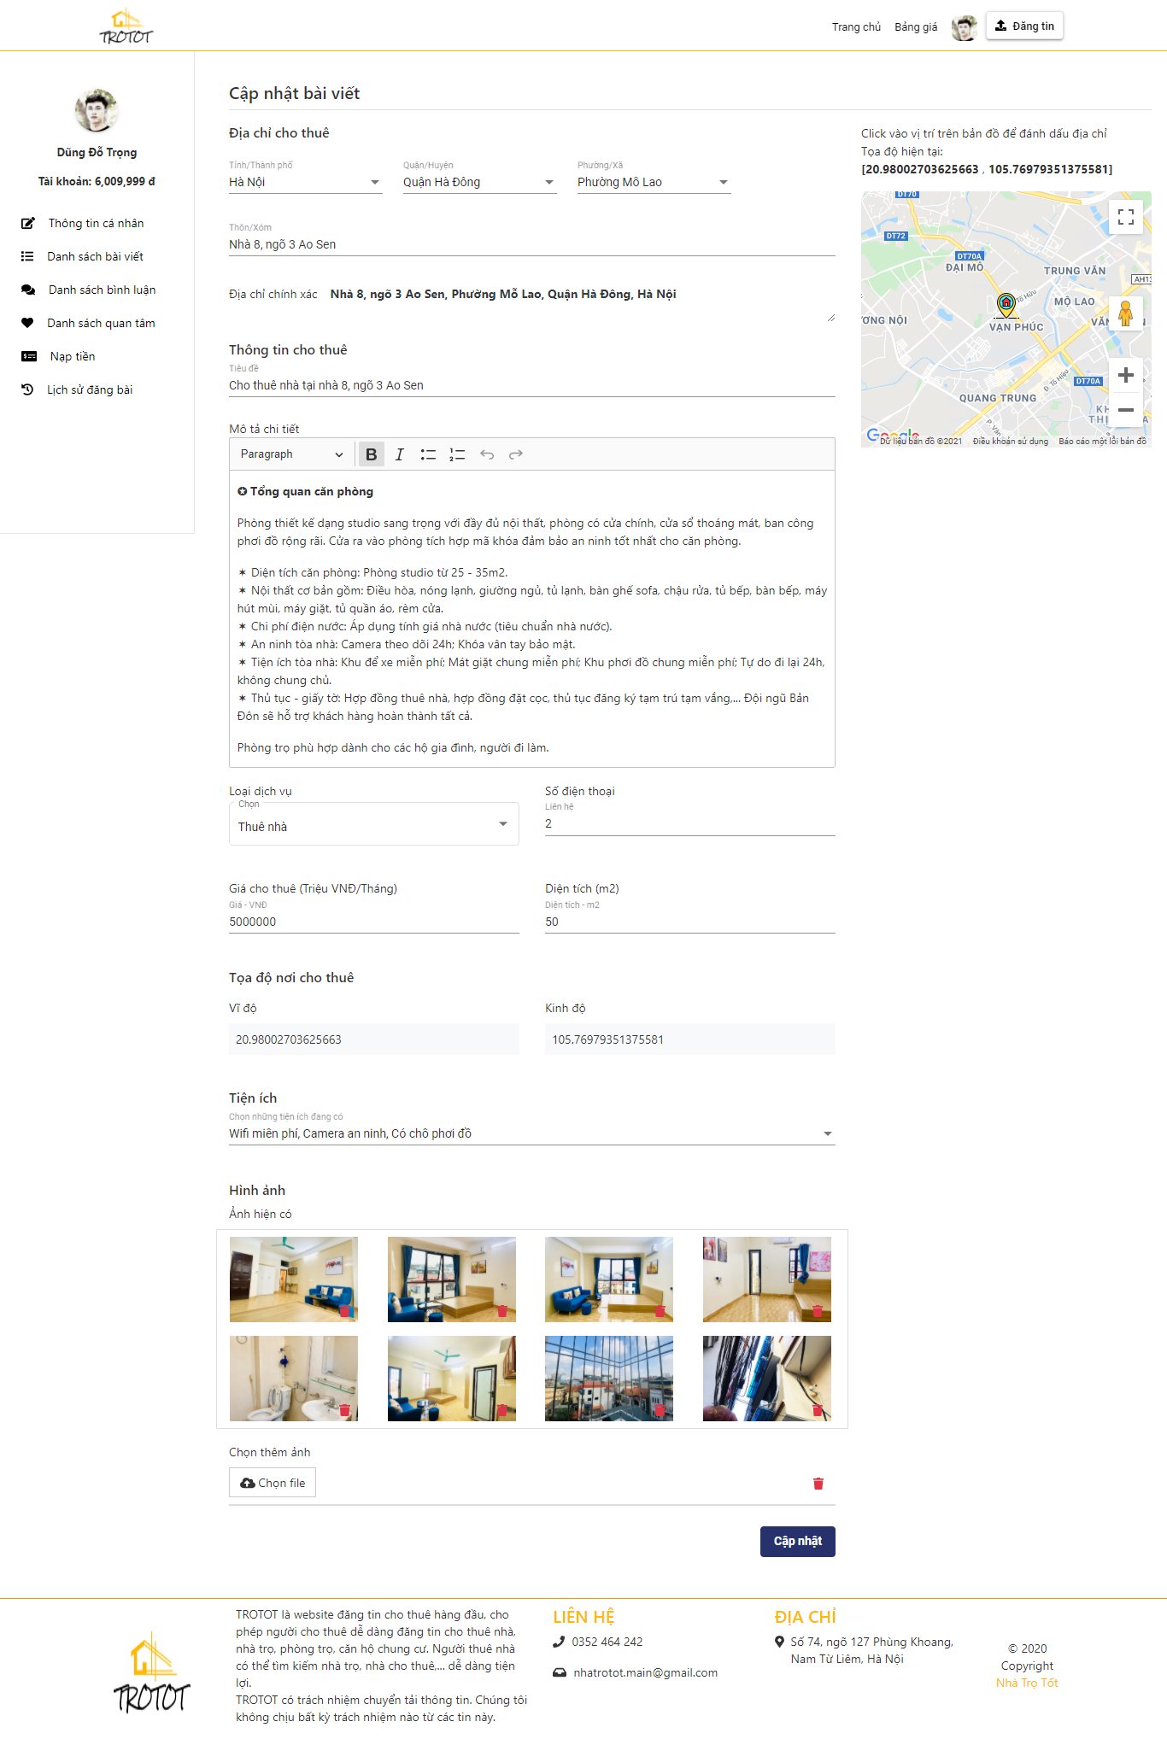

Hình 88: Giao diện sửa bài viết

* **Giao diện đăng bài viết**

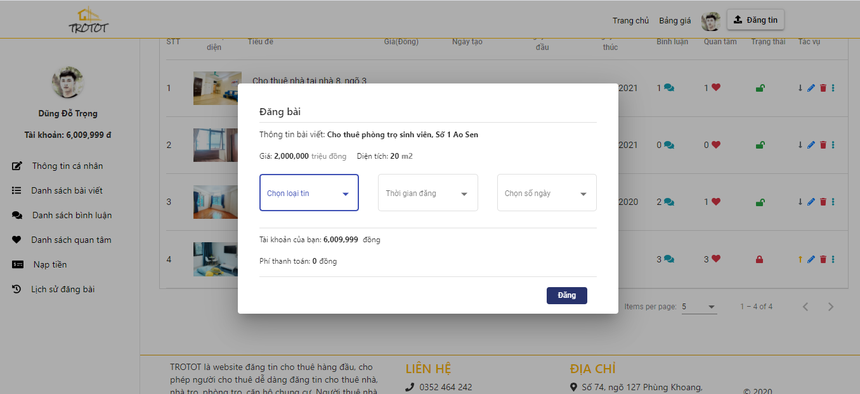

Hình 89: Giao diện đăng bài viết

* Nạp tiền vào ví
* **Giao diện quản lý người dùng**

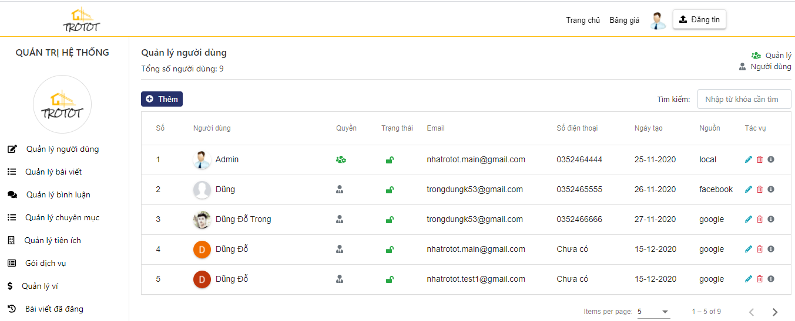

Hình 90: Giao diện quản lý người dùng

* **Giao diện tạo quản lý bài viết**

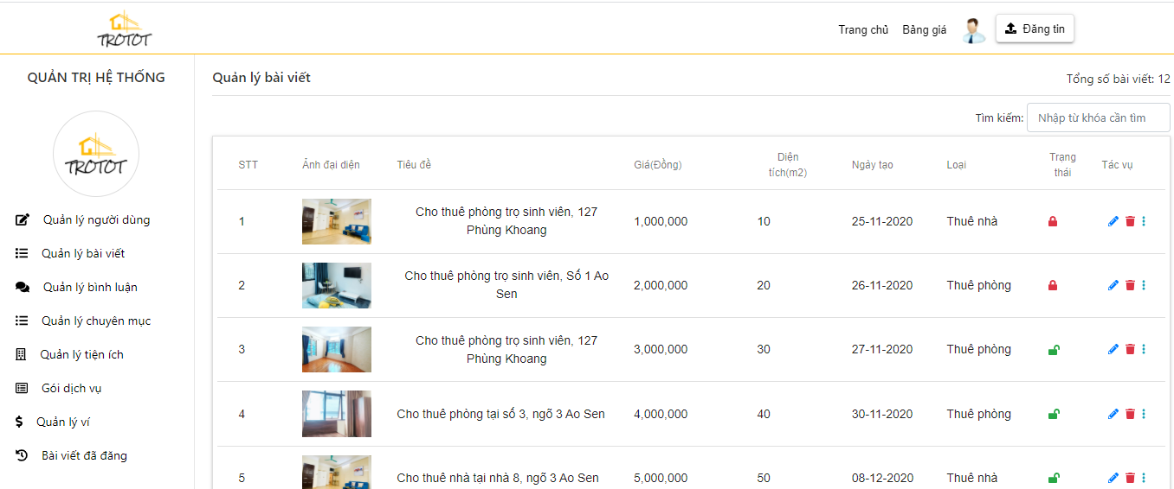

Hình 91: Giao diện quản lý bài viết

* **Giao diện quản lý bình luận**

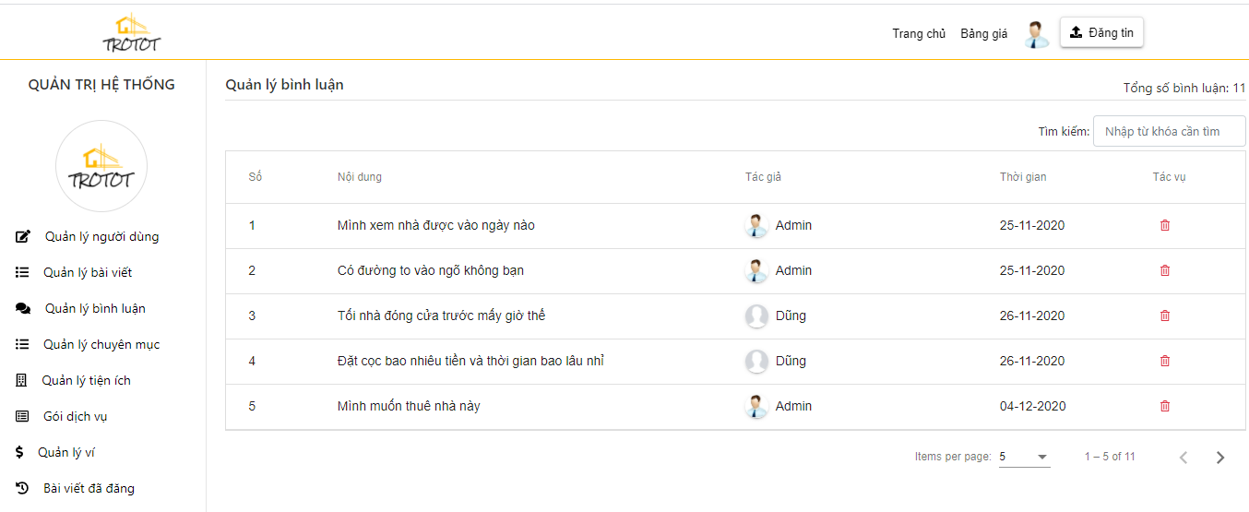

Hình 92: Giao diện quản lý bình luận

* **Giao diện quản lý chuyên mục**

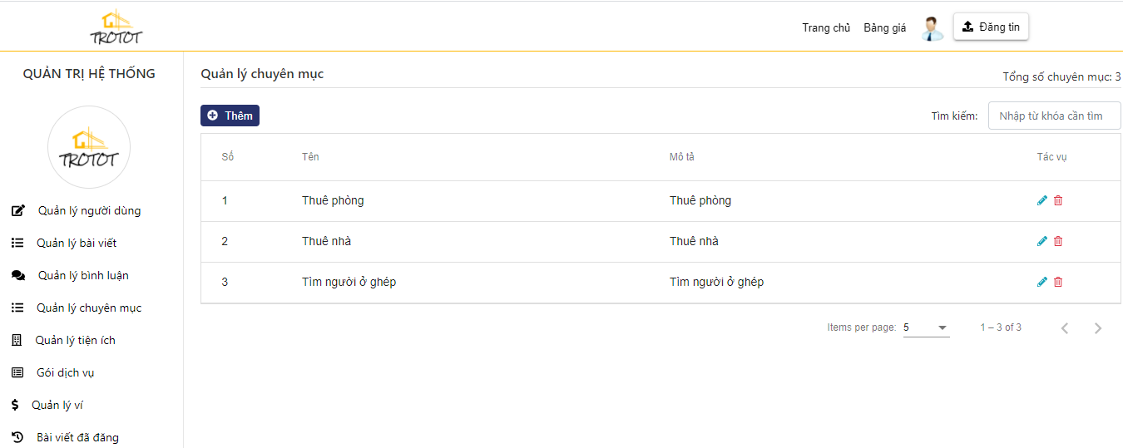

Hình 93: Giao diện quản lý chuyên mục

* **Giao diện quản lý tiện ích**

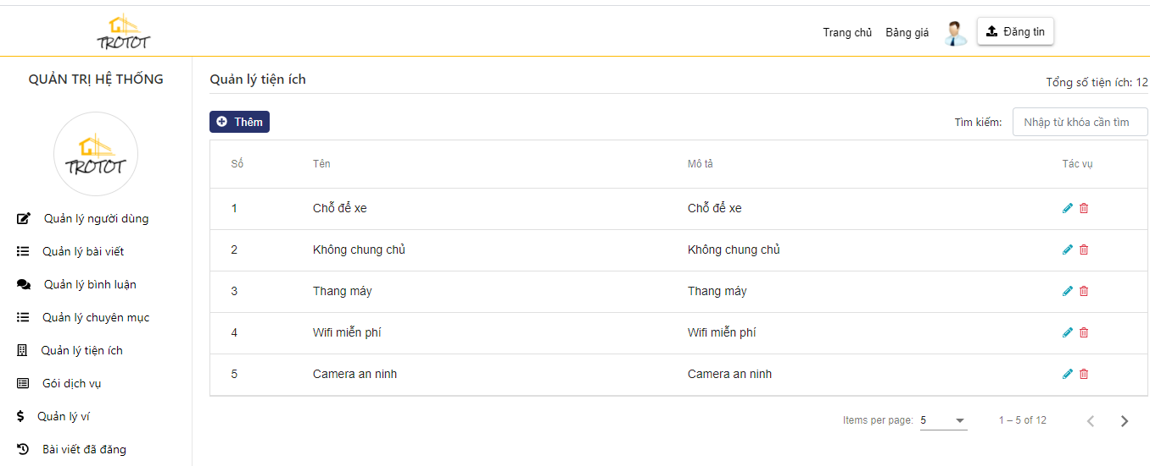

Hình 94: Giao diện quản lý tiện ích

* **Giao diện quản lý gói dịch vụ**

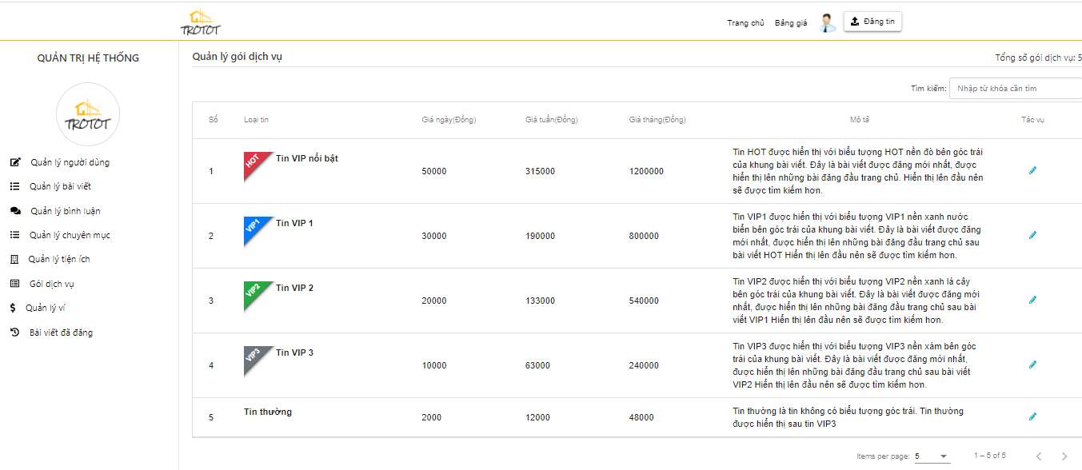

Hình 95: Giao diện quản lý gói dịch vụ

* **Giao diện quản lý ví**

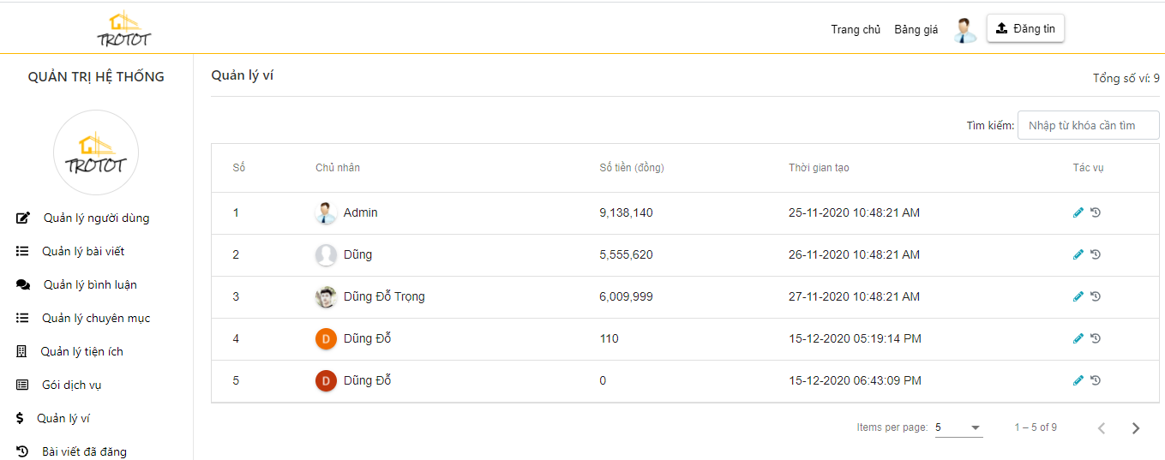

Hình 96: Giao diện quản lý ví

* **Giao diện quản lý bài viết đã đăng**

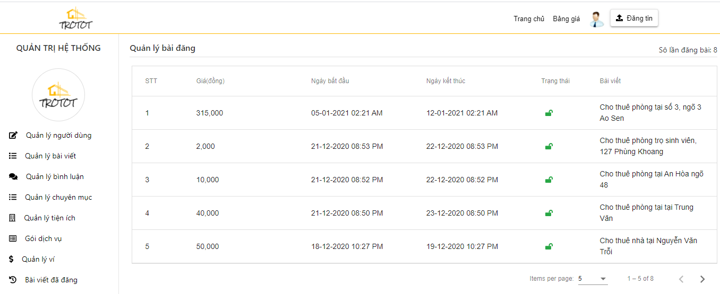

Hình 97: Giao diện quản lý bài đăng

* 1. **Kết luận**

# **: TRIỂN KHAI KIỂM THỬ**

## **Giao diện hệ thống**

## **Dựng testcase**

## **Dựng checklist**



# **KẾT LUẬN**

* **Kết quả đạt được.**
* **Hạn chế còn tồn tại.**
* **Hướng phát triển của đồ án**

# **TÀI LIỆU THAM KHẢO**

**Tiếng Việt:**

1. Trần Đình Quế, Nguyễn Mạnh Sơn, Phân tích thiết kế hệ thống thông tin. 2018.
2. Nguyễn Mạnh Hùng, Slide môn Công nghệ Phần mềm, Học viện Công nghệ Bưu chính Viễn thông.

**Tiếng Anh:**

**Tài liệu tham khảo trên Website**

# **PHỤ LỤC**